致估价委托人函
北京国瑞兴业地产股份有限公司：
受贵公司委托，我公司对北京市东城区国瑞城西区3楼11层1105等2套公寓用房、国瑞城东区1号楼109等2套商业用房、崇文门外大街16号1幢6层601等6套办公用房、东花市南里四区1号楼3单元105等6套商业用房房地产抵押价值进行了评估。
估价对象：估价对象为北京市东城区国瑞城西区3楼11层1105等2套公寓用房、国瑞城东区1号楼109等2套商业用房、崇文门外大街16号1幢6层601等6套办公用房、东花市南里四区1号楼3单元105等6套商业用房房地产，建筑面积合计为6463.55平方米。估价对象分为四部分：
估价对象1为北京市东城区国瑞城西区3楼11层1105等2套公寓用房，为北京国瑞兴业地产股份有限公司所有，根据《房屋所有权证》[X京房权证东字第042640号]，估价对象1建筑面积合计为136.35平方米，用途为公寓。
估价对象2为北京市东城区国瑞城东区1号楼109等2套商业用房房地产，为北京国瑞兴业地产股份有限公司所有，根据《房屋所有权证》[X京房权证东字第050483、051059号]，估价对象2建筑面积合计为1358.14平方米，用途为商业。
估价对象3为北京市东城区崇文门外大街16号1幢6层601等6套办公用房，为北京国瑞兴业地产股份有限公司所有，根据《房屋所有权证》[X京房权证东字第042491号]，估价对象3建筑面积合计为3229.32平方米，用途为办公。
估价对象4为北京市东城区东花市南里四区1号楼3单元105等6套商业用房房地产，为国瑞兴业（北京）实业股份有限公司所有，根据《房屋所有权证》[X京房权证东字第042636号]，估价对象4建筑面积合计为1739.74平方米，用途为商业。
抵押物清单详见附表。
估价目的：为估价委托人在向金融机构办理贷款手续过程中，确定房地产抵押贷款额度提供参考依据而评估房地产抵押价值。
价值时点：2023年3月24日
价值类型：根据房地产估价规范、国家现行有关标准规定和项目的具体要求，本次评估采用的是市场价值标准。根据《房地产估价基本术语标准》，市场价值是经适当营销后，由熟悉情况、谨慎行事且不受强迫的交易双方，以公平交易方式在价值时点自愿进行交易的金额。
本次估价的“房地产价值”是指在正常市场情况下，在价值时点2023年3月24日，估价对象用途为公寓、办公、商业，土地取得方式为出让，假定未设立法定优先受偿款下的房地产市场价值。
本次估价的“房地产抵押价值”是指估价对象在价值时点的“房地产价值”减去估价师于价值时点所知悉的法定优先受偿款后的余额。
法定优先受偿款是指假定在价值时点实现抵押权时，法律规定优先于本次抵押贷款受偿的款额，包括发包人拖欠承包人的建筑工程款、已抵押担保的债权数额以及其他法定优先受偿款。
估价方法：本次评估采用的估价方法估价对象1为比较法和成本法，估价对象2、4为比较法和收益法，估价对象3为成本法和收益法。
估价结果：评估专业人员根据估价的目的，按照估价的程序，采用科学的估价方法，在认真分析现有资料的基础上，结合抵押贷款的特殊要求，通过仔细测算和认真分析各种影响房地产价格的因素， 确定估价对象于价值时点的房地产评估价值，详见估价结果一览表。
（转下页）
估价结果一览表
结果表-1（房地产价值）
估价方法及结果  估价对象及结果 |  |  | 测算结果 |  |  | 估价结果
 |  |  | 比较法 | 收益法 | 成本法 | 估价结果
估价对象1 | 东城区国瑞城西区3楼11层1105公寓用房 | 总价 | 539 | —— | 380 | 491
估价对象1 | 东城区国瑞城西区3楼11层1105公寓用房 | 单价 | 82329 | —— | 57988 | 75027
估价对象1 | 东城区国瑞城西区3楼16层1602公寓用房 | 总价 | —— | —— | —— | 537
估价对象2 | 东城区国瑞城东区1号楼109商业用房 | 总价 | 4781 | 3203 | —— | 4308
估价对象2 | 东城区国瑞城东区1号楼109商业用房 | 单价 | 88726 | 59436 | —— | 79939
估价对象2 | 东城区国瑞城中区14号楼110商业用房 | 总价 | —— | —— | —— | 4715
估价对象3 | 东城区崇文门外大街16号1幢6层601办公用房 | 总价 | —— | 5087 | 7050 | 5872
估价对象3 | 东城区崇文门外大街16号1幢6层601办公用房 | 单价 | —— | 31998 | 44350 | 36939
估价对象3 | 东城区崇文门外大街16号1幢6层603等5套办公用房 | 总价 | —— | —— | —— | 6270
估价对象4 | 东城区东花市南里四区1号楼3单元105商业用房 | 总价 | 1879 | 893 | —— | 1583
估价对象4 | 东城区东花市南里四区1号楼3单元105商业用房 | 单价 | 62097 | 29520 | —— | 52324
估价对象4 | 东城区东花市南里四区1号楼1单元102等5套商业用房 | 总价 | —— | —— | —— | 7520
汇总评估价值 |  | 总价 | —— | —— | —— | 31296
单位：万元、元/平方米（币种：人民币）
备注：①本次评估分别采用成本法及比较法计算国瑞城西区3楼11层1105公寓用房房地产价值，再通过对建筑面积、楼层等因素的调整，求取其余公寓用房房地产价值。②本次评估分别采用比较法及收益法计算国瑞城东区1号楼109商业用房房地产价值，再通过对建筑面积、楼层等因素的调整，求取其余商业用房房地产价值。③本次评估分别采用成本法及收益法计算崇文门外大街16号1幢6层603办公用房房地产价值，再通过对建筑面积、楼层等因素的调整，求取其余办公用房房地产价值。④本次评估分别采用比较法及收益法计算东花市南里四区1号楼1单元102商业用房房地产价值，再通过对建筑面积、楼层等因素的调整，求取其余商业用房房地产价值。

（转下页）
结果表-2（房地产抵押价值）
估价对象  项目及结果 |  | 北京市东城区国瑞城西区3楼11层1105等2套公寓用房房地产 | 北京市东城区国瑞城东区1号楼109等2套商业用房房地产 | 北京市东城区崇文门外大街16号1幢6层601等6套办公用房房地产 | 北京市东城区东花市南里四区1号楼3单元105等6套商业用房房地产 | 合计
1.房地产价值 | 总价 | 1028 | 9023 | 12142 | 9103 | 31296
1.房地产价值 | 大写金额 | 叁亿壹仟贰佰玖拾陆万元整
1.房地产价值 | 单价 | 75394 | 66346 | 37599 | 52324 | ——
2.估价师知悉的法  定优先受偿款 | 总额 | 0
2.估价师知悉的法  定优先受偿款 | 大写金额 | 零元整
（1）已抵押担保的  债权数额 | 总额 | 已抵押（续贷，未扣减，详见特别提示4）
（2）拖欠的建设工  程价款 | 总额 | 0
（3）其他法定优先  受偿款 | 总额 | 0
3.房地产抵押价值 | 总价 | 1028 | 9023 | 12142 | 9103 | 31296
3.房地产抵押价值 | 大写金额 | 叁亿壹仟贰佰玖拾陆万元整
3.房地产抵押价值 | 单价 | 75394 | 66346 | 37599 | 52324 | ——
单位：万元、元/平方米（币种：人民币）

（转下页）

结果表-3（分户结果）
序号 | 项目名称 | 建筑面积 | 楼面单价 | 评估总价
1 | 东城区国瑞城西区3楼11层1105公寓用房 | 65.46 | 75027 | 491
2 | 东城区国瑞城西区3楼16层1602公寓用房 | 70.89 | 75777 | 537
3 | 东城区国瑞城东区1号楼109商业用房 | 538.86 | 79939 | 4308
4 | 东城区国瑞城中区14号楼110商业用房 | 819.28 | 57556 | 4715
5 | 东城区崇文门外大街16号1幢6层601办公用房 | 1589.62 | 36939 | 5872
6 | 东城区崇文门外大街16号1幢6层603办公用房 | 38.12 | 38047 | 145
7 | 东城区崇文门外大街16号1幢15层1501办公用房 | 1194.62 | 38055 | 4546
8 | 东城区崇文门外大街16号1幢15层1502办公用房 | 180.47 | 38808 | 700
9 | 东城区崇文门外大街16号1幢15层1504办公用房 | 188.37 | 38808 | 731
10 | 东城区崇文门外大街16号1幢15层1505办公用房 | 38.12 | 38808 | 148
11 | 东城区东花市南里四区1号楼3单元105商业用房 | 302.52 | 52324 | 1583
12 | 东城区东花市南里四区1号楼8单元114商业用房 | 292.64 | 52324 | 1531
13 | 东城区东花市南里四区1号楼1单元102商业用房 | 297.04 | 52324 | 1554
14 | 东城区东花市南里四区1号楼2单元103商业用房 | 310.33 | 52324 | 1624
15 | 东城区东花市南里四区1号楼4单元107商业用房 | 283.47 | 52324 | 1483
16 | 东城区东花市南里四区2号楼2单元122商业用房 | 253.74 | 52324 | 1328
合计 |  | 6463.55 | —— | 31296
单位：平方米、元/平方米、万元

特别提示：
1.本次评估估价师所知悉的法定优先受偿款情况说明如下：
根据《不动产登记信息查询结果告知单》及不动产权利人介绍，估价对象已设定抵押权，权利人为渤海银行股份有限公司北京分行，义务人为国瑞兴业（北京）事业股份有限公司、北京国瑞兴业地产股份有限公司，被担保数额为人民币75000万元。截至价值时点，该笔他项权利登记尚未注销。本次评估为同一抵押权人于贷款存续期内的房地产抵押估价，因此本次评估未考虑上述抵押权对评估结果的影响，未将已抵押担保的债权数额作为法定优先受偿款予以扣减。
2.本估价结果同时受本估价报告正文中“估价的假设和限制条件”限制。

（转下页）

（本页下方无正文）

顺致
商祺
北京康正宏基房地产评估有限公司
法定代表人：
二○二四年四月二十四日

附表：

估价对象面积指标
序号 | 坐落 | 房产证号 | 产权人 | 建筑面积 | 用途
1 | 东城区国瑞城西区3楼11层1105 | X京房权证东字第042640号 | 北京国瑞兴业地产股份有限公司 | 65.46 | 公寓
2 | 东城区国瑞城西区3楼16层1602 | X京房权证东字第042640号 | 北京国瑞兴业地产股份有限公司 | 70.89 | 公寓
3 | 东城区国瑞城东区1号楼109 | X京房权证东字第050483号 | 北京国瑞兴业地产股份有限公司 | 538.86 | 商业
4 | 东城区国瑞城中区14号楼110 | X京房权证东字第051059号 | 北京国瑞兴业地产股份有限公司 | 819.28 | 商业
5 | 东城区崇文门外大街16号1幢6层601 | X京房权证东字第042491号 | 北京国瑞兴业地产股份有限公司 | 1589.62 | 办公
6 | 东城区崇文门外大街16号1幢6层603 | X京房权证东字第042491号 | 北京国瑞兴业地产股份有限公司 | 38.12 | 办公
7 | 东城区崇文门外大街16号1幢15层1501 | X京房权证东字第042491号 | 北京国瑞兴业地产股份有限公司 | 1194.62 | 办公
8 | 东城区崇文门外大街16号1幢15层1502 | X京房权证东字第042491号 | 北京国瑞兴业地产股份有限公司 | 180.47 | 办公
9 | 东城区崇文门外大街16号1幢15层1504 | X京房权证东字第042491号 | 北京国瑞兴业地产股份有限公司 | 188.37 | 办公
10 | 东城区崇文门外大街16号1幢15层1505 | X京房权证东字第042491号 | 北京国瑞兴业地产股份有限公司 | 38.12 | 办公
11 | 东城区东花市南里四区1号楼3单元105 | X京房权证东字第042636号 | 国瑞兴业（北京）实业股份有限公司 | 302.52 | 商业
12 | 东城区东花市南里四区1号楼8单元114 | X京房权证东字第042636号 | 国瑞兴业（北京）实业股份有限公司 | 292.64 | 商业
13 | 东城区东花市南里四区1号楼1单元102 | X京房权证东字第042636号 | 国瑞兴业（北京）实业股份有限公司 | 297.04 | 商业
14 | 东城区东花市南里四区1号楼2单元103 | X京房权证东字第042636号 | 国瑞兴业（北京）实业股份有限公司 | 310.33 | 商业
15 | 东城区东花市南里四区1号楼4单元107 | X京房权证东字第042636号 | 国瑞兴业（北京）实业股份有限公司 | 283.47 | 商业
16 | 东城区东花市南里四区2号楼2单元122 | X京房权证东字第042636号 | 国瑞兴业（北京）实业股份有限公司 | 253.74 | 商业
合计 |  |  |  | 6463.55 | ——

单位：平方米

目 录
估价师声明 7
估价假设和限制条件 8
估价结果报告 12
一、估价委托人 12
二、房地产估价机构 12
三、估价目的 12
四、估价对象 12
五、影响房地产价格因素分析 15
（一）估价对象描述与分析 15
（二）市场背景描述与分析 20
六、价值时点 40
七、价值类型 40
八、估价原则 40
九、估价依据 42
十、最高最佳利用分析 45
十一、估价方法 46
十二、估价结果 46
十三、参与本次估价工作的评估专业人员 50
十四、实地查勘期 50
十五、估价作业期 50
变现能力分析与风险提示 51
一、变现能力分析 51
二、风险提示 52
附 件 54
- 《估价委托书》
- 《同意评估函》
- 估价对象所在位置示意图
- 估价对象实地查勘情况和相关照片
- 《房屋所有权证》[X京房权证东字第042491、042640、042636、050483、051059号]复印件
- 《关于抵押房地产是否存在法定优先受偿权利等情况的书面查询和调查记录》
- 《不动产登记信息查询结果告知单》复印件
- 《建成年代证明》
- 《地址证明函》
- 估价委托人《营业执照（副本）》复印件
- 不动产权利人《营业执照（副本）》复印件
- 房地产估价机构《营业执照（副本）》复印件
- 房地产估价机构估价资质证书复印件
- 评估专业人员执业证书复印件

估价师声明

注册房地产估价师郑重声明：

（一）注册房地产估价师在本估价报告中对事实的说明是真实的和准确的，没有虚假记载、误导性陈述和重大遗漏。

（二）本估价报告中的分析、意见和结论是注册房地产估价师独立、客观、公正的专业分析、意见和结论，但受到本估价报告中已说明的估价假设和限制条件的限制。

（三）注册房地产估价师与估价报告中的估价对象没有现实或潜在的利益，与估价委托人及估价利害关系人没有利害关系，也对本估价报告中的估价对象、估价委托人及估价利害关系人没有偏见。

（四）注册房地产估价师依照中华人民共和国国家标准《房地产估价规范》及《房地产估价基本术语标准》，由中华人民共和国建设部、中国人民银行、中国银行业监督管理委员会联合颁布的《房地产抵押估价指导意见》，以及相关房地产估价专项标准进行估价工作，撰写本估价报告。

估价假设和限制条件

（一）本次估价的一般假设
1.在价值时点的房地产市场为公开、平等、自愿的交易市场。
2.本估价报告的估价结果为正常条件下的公开市场价值，房地产交易需要买卖双方在了解足够的市场信息，拥有足够的谈判时间，经过谨慎的考虑和对房地产市场进行合理预期，并具体考虑买卖双方的偏好等条件下方能实现。对于房地产市场的波动及快速变现等特殊交易因素可能导致房地产价格有较大幅度的变化，本估价报告未考虑这种变化对估价对象价值产生的影响。
3.本次评估设定估价对象的出让国有建设用地使用权和建筑物所有权均为合法方式取得，并支付相关税费，估价对象能够正常上市交易。
4.评估专业人员已对估价委托人及不动产权利人所提供的、本估价报告所依据的估价对象的权属以及其他相关资料进行了检查，无理由怀疑其合法性、真实性、准确性和完整性。本次评估设定估价委托人及不动产权利人提供的资料合法、属实，并且提供了与本次评估有关的所有资料，没有保留及隐瞒。
5.估价对象建筑面积以《房屋所有权证》[X京房权证东字第042491、042640、042636、050483、051059号]上载明的为依据。
6.评估专业人员对估价对象及其周边环境进行了一般性查勘，并对房屋安全以及环境污染等影响估价对象价值的重大因素给予了关注，在无理由怀疑估价对象存在隐患且无相应的专业机构进行鉴定、检测的情况下，设定估价对象能够正常安全使用。
7.任何有关估价对象的运作方式、程序符合国家、地方的有关法律、法规。
8.本次估价结果未考虑国家宏观政策发生重大变化以及遇有自然力和其他不可抗力对估价结果的影响。
9.估价结果未考虑估价对象及其运营企业已承担的债务、或有债务及经营决策失误或市场运作失当对其价值的影响。

（二）特殊事项假设前提
1.未定事项假设
无。
2.背离事实假设
无。
3.不相一致假设
（1）根据《房屋所有权证》[X京房权证东字第042636号]，估价对象1证载楼层为1层，根据评估专业人员实地查勘及估价委托人介绍，估价对象1实际楼层为地下1层至1层。
（2）根据《房屋所有权证》[X京房权证东字第050483号]，估价对象国瑞城东区1号楼109商业用房证载楼层为1-2层，根据评估专业人员实地查勘及估价委托人介绍，估价对象实际楼层为地上1层。
（3）根据评估专业人员实地查勘，估价对象现状无楼牌及门牌号。根据估价委托人出具的《地址证明函》及评估专业人员实地查勘，估价对象与 2023年3月24日北京康正宏基房地产评估有限公司评估专业人员现场勘查对象为同一坐落。
4.依据不足假设
（1）截至本估价报告出具之日，估价委托人未能提供《房屋所有权证》[X京房权证东字第042491、042640、042636、050483、051059号]原件供评估专业人员核对，且评估专业人员进行了尽职调查，难以获取该资料。本次评估以估价委托人提供的《房屋所有权证》[X京房权证东字第042491、042640、042636、050483、051059号]复印件与原件一致为估价的假设前提。
（2）估价对象《房屋所有权证》[X京房权证东字第042491、042640、042636、050483、051059号]未对其建成年代进行标注，根据估价委托人出具的《建成年代证明》，估价对象2、4所属物业建成于2006年，估价对象1、3建成于2009年。

（三）估价报告使用限制
1.使用范围：本估价报告只能由估价报告载明的报告使用者使用，且只能用于本报告载明的唯一估价目的和用途。
2.估价委托人或者本估价报告使用人应按照法律规定和估价报告载明的使用范围使用本估价报告。估价委托人或者估价报告使用人违反前述规定使用本估价报告的，估价机构和评估专业人员不承担责任。
3.除估价委托人、估价委托合同中约定的其他估价报告使用人和法律、行政法规规定的估价报告使用人之外，其他任何机构和个人不能成为估价报告的使用人。
4.未经本估价机构书面同意，本估价报告的全部或任何一部分均不得向估价委托人、报告使用者、报告审查部门之外的单位和个人提供，也不得以任何形式公开发表。
5.估价报告使用人应当正确理解估价结论。估价结论不等同于估价对象可实现价格，估价结论不应当被认为是对估价对象可实现价格的保证。
6.本次评估估价对象4不动产权利人为国瑞兴业（北京）事业股份有限公司，依据该公司出具的《同意抵押证明》，不动产权利人同意将估价对象作为估价委托人北京国瑞兴业地产股份有限公司向金融机构申请抵押贷款的抵押担保物。本估价报告评估目的是为估价委托人在向金融机构办理贷款手续过程中，确定房地产抵押贷款额度提供参考依据而评估房地产抵押价值，不做其他评估目的之用。如果估价对象的评估条件或目的发生变化，需重新进行评估。
7.本估价报告中房地产抵押价值是以估价师所知悉的法定优先受偿款为假设前提条件，若估价对象存在估价师所不知悉的法定优先受偿款或所知悉的法定优先受偿款与实际不符，则需对估价结果进行相应的调整。
8.本估价报告中房地产抵押价值未扣减续贷对应的已抵押担保的债权数额。该估价结果仅适用于本次同一抵押权人的续贷房地产抵押估价。
9.本估价报告估价结果为价值时点下估价对象土地在现状规划条件、建筑物在现状成新度下的房地产正常市场价值，如估价对象用途、建筑面积或建筑物使用状况发生变化，估价结果需要做相应的调整直至重新评估。
10.估价委托人应对其提供的权属证明以及其他资料的真实性、完整性和合法性负责。如因资料失实或资料提供人有所隐匿而导致估价结果失真，估价机构不承担相应的责任。截至本估价报告出具日，估价委托人未能提供估价对象《房屋所有权证》[X京房权证东字第042491、042640、042636、050483、051059号]等相关资料原件供评估专业人员进行核对。提请金融机构注意，发放贷款前，抵押物需按照规定进行抵押登记。并确定实际抵押物与本估价报告估价对象是否一致，如有改变，需进行重新评估。
11.本估价报告中数据全部采用电算化连续计算得出，由于在报告中计算的数据均按四舍五入保留两位小数或取整，故可能出现个别等式左右不完全相等的情况，但不影响计算结果及最终评估结论的准确性。
12.本估价报告在估价机构盖章和注册房地产估价师签字或签章的条件下有效。
13.本估价报告使用期限自2023年4月24日起计算壹年。
14.本估价报告由北京康正宏基房地产评估有限公司负责解释。

估价结果报告

一、估价委托人
本次评估估价委托人为北京国瑞兴业地产股份有限公司，为估价对象的不动产权利人。
单位名称：北京国瑞兴业地产股份有限公司
住所：北京市东城区崇文门外大街8号院1号楼东座9层901-2室
法定代表人姓名：郝振河
联系人：李博洋
联系电话：18601360633

二、房地产估价机构
受托机构：北京康正宏基房地产评估有限公司
备案等级：一级
备案证书编号：建房估备字[2013第]081号
有效期限：2022年8月30日至2025年8月29日
注册地址：北京市丰台区芳城园一区16号楼2层2门配套公建01
法定代表人：齐宏
联 系 人：王曦
联系电话：010-82253558-120

三、估价目的
为估价委托人在向金融机构办理贷款手续过程中，确定房地产抵押贷款额度提供参考依据而评估房地产抵押价值。

四、估价对象
（一）估价对象范围
本次评估估价对象为北京市东城区国瑞城西区3楼11层1105等2套公寓用房、国瑞城东区1号楼109等2套商业用房、崇文门外大街16号1幢6层601等6套办公用房、东花市南里四区1号楼3单元105等6套商业用房房地产。估价对象范围为其房屋所有权及出让国有建设用地使用权，不包含动产、债权债务、特许经营权等其他财产或权益。
（二）估价对象基本状况
估价对象1-3位于北京市东城区国瑞城西区3楼11层1105等2套公寓用房、国瑞城东区1号楼109等2套商业用房、崇文门外大街16号1幢6层603等6套办公用房房地产，为北京国瑞兴业地产股份有限公司所有。估价对象建筑面积合计为4723.81平方米，用途为公寓、商业、办公。
估价对象4位于北京市东城区东花市南里四区1号楼3单元105等6套商业用房房地产，为国瑞兴业（北京）实业股份有限公司所有。估价对象建筑面积合计为1739.74平方米，用途为商业。

（三）土地基本状况
1. 估价对象土地为国有土地，土地所有权归国家所有；北京国瑞兴业地产股份有限公司、国瑞兴业（北京）实业股份有限公司所有拥有估价对象出让国有建设用地使用权。估价委托人未能提供估价对象所属项目《国有土地使用证》，评估专业人员未能获取该证中证载土地用途、土地使用年限等信息，且估价委托人未能提供估价对象相关土地面积依据。
2.估价对象现状已按规划要求完成开发建设，无特别规划限制条件。
3.估价对象所属项目用地四至：
估价对象1-3：
证载四至：均未标注。
现状四至：东至花市北大街，南至花市西大街，西至崇文门外大街，北至国瑞北路。
估价对象1-3为项目中区、东区、西区。
估价对象4：
证载四至：均未标注。
现状四至：东至鼎新路，南至速8酒店，西至东花市南里三区，北至东花市南里路。
估价对象4为项目北部，紧邻东花市南里路。
4.估价对象所属项目用地形状规则，场地地势较平坦。
5.基础设施状况：
估价对象现状市政基础设施完备，达“六通”（即通路、通电、通讯、通上水、通下水、通热）。
（四）建筑物基本状况
估价对象1-3属于“国瑞城”项目。该项目总占地面积20公顷，总建筑面积80万平方米，包含大型购物广场、五星级酒店、甲级办公楼、商务公寓、四合院以及高档住宅小区等多种建筑形态，是北京二环内最大规模的综合建筑集群。该项目建筑均为钢混结构，于2005-2009年陆续竣工并交付使用。
该项目公共部分均为精装修，公寓户内精装交付、商业及办公户内毛坯交付。该项目提供智能化系统，包括闭路监控、电子巡更、周界防入侵、单元非法入侵报警、家庭内部紧急呼叫系统等。
本次估价对象1-3为东城区国瑞城西区3楼11层1105等2套公寓用房、国瑞城东区1号楼109等2套商业用房、崇文门外大街16号1幢6层603等6套办公用房房地产，总建筑面积合计为4723.811平方米。估价对象1-3已全部出租。根据评估专业人员实地查勘，估价对象1-3房屋维护情况良好。
估价对象4属于“富贵园”项目。该项目总建筑规模约48万平方米，占地约20万平方米。项目分为1-4个区，建筑类型有小高层、高层。该项目建筑均为钢混结构，于2004-2007年陆续竣工并交付使用。
该项目公共部分均为精装修，住宅楼及商业区户内毛坯交付。该项目提供智能化系统，包括闭路监控、电子巡更、周界防入侵、单元非法入侵报警、家庭内部紧急呼叫系统等。
本次估价对象4为东花市南里四区1号楼3单元105等6套商业用房房地产，总建筑面积合计为1739.74平方米。估价对象4目前部分已出租、部分空置。根据评估专业人员实地查勘，估价对象4房屋维护情况良好。

五、影响房地产价格因素分析

（一）估价对象描述与分析
1.实物状况分析
（1）土地实物状况
1）土地面积：估价委托人未能提供估价对象所属项目《国有土地使用证》，且估价委托人未能提供估价对象相关土地面积依据。
2）土地利用状况：估价对象1-3属“国瑞城”项目，项目现状已完成开发建设。项目用地形状规则，场地地势较平坦，水文状况良好，工程地质条件良好，无不良地质现象。项目地处居住类二级地价区Ⅱ-11区片、商业类二级地价区Ⅱ-11区片、办公类二级地价区Ⅱ-11区片，项目临街宽度及深度比例较适宜。综上，该项目土地利用程度较好。
估价对象4属“富贵园”项目，项目现状已完成开发建设。项目用地形状规则，场地地势较平坦，水文状况良好，工程地质条件良好，无不良地质现象。项目地处商业类二级地价区Ⅱ-11区片，项目临街宽度及深度比例较适宜。综上，该项目土地利用程度较好。
3）土地开发程度：估价对象现状市政基础设施达“六通”（即通路、通电、通讯、通上水、通下水、通热），保障程度较高。
（2）建筑物实物状况
估价对象属于“国瑞城”项目。该项目总占地面积20公顷，总建筑面积80万平方米，包含大型购物广场、五星级酒店、甲级办公楼、商务公寓、四合院以及高档住宅小区等多种建筑形态，是北京二环内最大规模的综合建筑集群。该项目建筑均为钢混结构，于2005-2009年陆续竣工并交付使用。
该项目公共部分均为精装修，公寓户内精装交付、商业及办公户内毛坯交付。该项目提供智能化系统，包括闭路监控、电子巡更、周界防入侵、单元非法入侵报警、家庭内部紧急呼叫系统等。
本次估价对象为东城区国瑞城西区2楼7层701等7套公寓用房、崇文门外大街20号1幢4层402等2套酒店式公寓用房、国瑞城东区1号楼109等2套商业用房、崇文门外大街16号1幢14层1401等15套办公用房房地产，位于项目东区、中区、西区，总建筑面积为10740.51平方米。估价对象1、3建成年代为2009年，估价对象2建成年代为2006年。估价对象详细情况如下：
序号 | 坐落 | 房产证号 | 产权人 | 建筑面积 | 用途
1 | 东城区国瑞城西区3楼11层1105 | X京房权证东字第042640号 | 北京国瑞兴业地产股份有限公司 | 65.46 | 公寓
2 | 东城区国瑞城西区3楼16层1602 | X京房权证东字第042640号 | 北京国瑞兴业地产股份有限公司 | 70.89 | 公寓
3 | 东城区国瑞城东区1号楼109 | X京房权证东字第050483号 | 北京国瑞兴业地产股份有限公司 | 538.86 | 商业
4 | 东城区国瑞城中区14号楼110 | X京房权证东字第051059号 | 北京国瑞兴业地产股份有限公司 | 819.28 | 商业
5 | 东城区崇文门外大街16号1幢6层601 | X京房权证东字第042491号 | 北京国瑞兴业地产股份有限公司 | 1589.62 | 办公
6 | 东城区崇文门外大街16号1幢6层603 | X京房权证东字第042491号 | 北京国瑞兴业地产股份有限公司 | 38.12 | 办公
7 | 东城区崇文门外大街16号1幢15层1501 | X京房权证东字第042491号 | 北京国瑞兴业地产股份有限公司 | 1194.62 | 办公
8 | 东城区崇文门外大街16号1幢15层1502 | X京房权证东字第042491号 | 北京国瑞兴业地产股份有限公司 | 180.47 | 办公
9 | 东城区崇文门外大街16号1幢15层1504 | X京房权证东字第042491号 | 北京国瑞兴业地产股份有限公司 | 188.37 | 办公
10 | 东城区崇文门外大街16号1幢15层1505 | X京房权证东字第042491号 | 北京国瑞兴业地产股份有限公司 | 38.12 | 办公
合计 |  |  |  | 4723.81 | ——
单位：平方米

估价对象1-3目前为估价委托人出租经营使用。根据评估专业人员实地查勘，估价对象围护墙完好；地面、墙面平整；门窗开启关闭灵活；墙面、顶棚面层涂料完好，设备、管道通畅，水卫、电照设备完好，维护情况良好，估价对象1观察成新率为90%，估价对象2观察成新率为90%，估价对象3观察成新率为86%；另外，结合估价对象的建成年代、建筑结构，采用直线折旧法计算估价对象计算成新率：估价对象1、3成新率
＝1-（1-残值率）×已经使用年限÷经济耐用年限
＝1-（1-0%）×（2023-2009）÷60
＝77%
估价对象2成新率
＝1-（1-残值率）×已经使用年限÷经济耐用年限
＝1-（1-0%）×（2023-2006）÷60
＝72%
综合两种建筑物成新率确定方法，取其简单算术平均数确定估价对象1成新率为84%、估价对象2成新率为79%、估价对象3成新率为82%。
估价对象4属于“富贵园”项目。该项目总建筑规模约48万平方米，占地约20万平方米。项目分为1-4个区，建筑类型有小高层、高层。该项目建筑均为钢混结构，于2004-2007年陆续竣工并交付使用。
该项目公共部分均为精装修，住宅楼及商业区户内毛坯交付。该项目提供智能化系统，包括闭路监控、电子巡更、周界防入侵、单元非法入侵报警、家庭内部紧急呼叫系统等。
本次估价对象4为项目1号楼3单元105等6套商业用房房地产。所在1号楼及2号楼位于项目北部，于2006年建成。估价对象分布于1号楼及2号楼的B1至1层，总建筑面积为1739.74平方米。估价对象详细情况如下：
序号 | 坐落 | 房产证号 | 产权人 | 建筑面积 | 用途
1 | 东城区东花市南里四区1号楼3单元105 | X京房权证东字第042636号 | 国瑞兴业（北京）实业股份有限公司 | 302.52 | 商业
2 | 东城区东花市南里四区1号楼8单元114 | X京房权证东字第042636号 | 国瑞兴业（北京）实业股份有限公司 | 292.64 | 商业
3 | 东城区东花市南里四区1号楼1单元102 | X京房权证东字第042636号 | 国瑞兴业（北京）实业股份有限公司 | 297.04 | 商业
4 | 东城区东花市南里四区1号楼2单元103 | X京房权证东字第042636号 | 国瑞兴业（北京）实业股份有限公司 | 310.33 | 商业
5 | 东城区东花市南里四区1号楼4单元107 | X京房权证东字第042636号 | 国瑞兴业（北京）实业股份有限公司 | 283.47 | 商业
6 | 东城区东花市南里四区2号楼2单元122 | X京房权证东字第042636号 | 国瑞兴业（北京）实业股份有限公司 | 253.74 | 商业
合计 |  |  |  | 1739.74 | ——
单位：平方米

估价对象4目前部分为空置，部分为不动产权利人出租经营使用。根据评估专业人员实地查勘，估价对象围护墙完好；地面、墙面平整；门窗开启关闭灵活；墙面、顶棚面层涂料完好，设备、管道通畅，水卫、电照设备完好，维护情况良好，观察成新率为86%；另外，结合估价对象的建成年代、建筑结构，采用直线折旧法计算估价对象计算成新率：
计算成新率＝1-（1-残值率）×已经使用年限÷经济耐用年限＝1-（1-0%）×（2023-2006）÷60＝72%
综合两种建筑物成新率确定方法，取其简单算术平均数确定估价对象4成新率为79%。

2.权益状况分析
（1）土地状况
估价对象土地为国有土地，土地所有权归国家所有，北京国瑞兴业地产股份有限公司、国瑞兴业（北京）实业股份有限公司所有拥有估价对象出让国有建设用地使用权。但估价委托人尚未提供估价对象所属项目《国有土地使用证》，估价对象土地出让年限等信息未能获取。
（2）建筑物状况
根据《房屋所有权证》[X京房权证东字第042491、042640、042636、050483、051059号]，估价对象建筑物权属合法、清晰，且为北京国瑞兴业地产股份有限公司、国瑞兴业（北京）实业股份有限公司所有。
（3）他项权利设置
1）抵押权
根据《不动产登记信息查询结果告知单》及不动产权利人介绍，估价对象已设定抵押权，权利人为渤海银行股份有限公司北京分行，义务人为国瑞兴业（北京）事业股份有限公司、北京国瑞兴业地产股份有限公司，被担保数额为人民币75000万元。截至价值时点，该笔他项权利登记尚未注销。
2）租赁权
根据估价委托人及不动产权利人介绍，截至价值时点，估价对象部分已出租。
3）其他他项权利
根据估价委托人、不动产权利人介绍及评估专业人员实地查勘，截至价值时点，估价对象未设定地役权等其他他项权利。本次评估设定估价对象不存在地役权等其他他项权利。
3.区位状况分析
估价对象1-3：
（1）位置状况
估价对象坐落于北京市东城区崇文门外大街国瑞城，紧临崇文门外大街。估价对象栋距东二环约800米，紧邻地铁2号线及5号线崇文门站，估价对象地理位置条件较好。
（2）居住社区成熟度
估价对象周边居住项目较多，有新景家园、新怡家园、新世界家园等住宅项目，居住社区成熟度好。
（3）商业繁华度
估价对象周边大型商业项目较多，有国瑞购物中心、北京摩方购物中心、新世界百货等大型购物中心，商业氛围浓厚，周边人流量好，商业繁华度好。
（4）办公集聚程度
估价对象周边办公项目较多，有新世界中心、正仁大厦、大康大厦、宝鼎中心等写字楼项目，办公氛围浓厚，办公集聚程度好。
（5）交通状况
估价对象位于北京市东城区北京市东城区崇文门外大街国瑞城，紧临崇文门外大街。估价对象栋距东二环约800米，周边路网密集度较好，行车出入较为便捷。且项目及周边道路均设有停车场，停车较为便捷。周边1公里范围内有8路、12路、108路交线路及铁2号线及5号线崇文门站，公交便捷度较好。综上分析，估价对象所在区域整体交通便捷度较好。
（6）环境状况
估价对象周边有北京明城墙遗址公园、通惠河，自然环境优，区域内无知名高等院校，人文环境一般，综合分析，自然与人文环境状况较好。
（7）外部配套设施状况
估价对象所处区域目前已拥有较完善的基础设施配套保障，区内大部分区域基础设施配套目前可达到“七通”（即通路、通电、通讯、通上水、通下水、通燃气、通热）条件，且保证程度高。
周边2公里内的公共服务配套设施齐备度较好，有购物场所（国瑞购物中心、北京摩方购物中心、新世界百货）、医院（北京医院、北京同仁医院）、学校（北京市第九十六中学、北京市崇文小学）、餐饮等公共服务配套设施。
综上，估价对象1-3地理位置较好，居住社区成熟度好商业繁华度好，办公集聚程度好，交通状况好，环境状况较好，区域基础设施达“七通”，公共服务配套设施齐备度较好，总体评价影响估价对象1-3的区位状况好。
估价对象4：
（1）位置状况
估价对象坐落于北京市东城区东花市南里四区，紧临东花市南里路。估价对象北距东二环约600米，南局地铁7号线广渠门内站约100米，估价对象地理位置条件较好。
（2）商业繁华度
估价对象周边大型商业项目较多，有国瑞购物中心、新世界百货、搜秀城等大型购物中心，商业氛围浓厚，周边人流量较好，商业繁华度较好。
（3）交通状况
估价对象位于北京市东城区东花市南里四区，紧临东花市南里路。估价对象北距东二环约600米，南局地铁7号线广渠门内站约100米，周边路网密集度较好，行车出入较为便捷。且项目及周边道路均设有停车场，停车较为便捷。周边1公里范围内有8路、12路、23路、57路等公交线路及地铁7号线，公交便捷度较好。综上分析，估价对象所在区域整体交通便捷度较好。
（4）环境状况
估价对象周边有北京明城墙遗址公园、通惠河，自然环境优，区域内无知名高等院校，人文环境一般，综合分析，自然与人文环境状况较好。
（5）外部配套设施状况
估价对象所处区域目前已拥有较完善的基础设施配套保障，区内大部分区域基础设施配套目前可达到“七通”（即通路、通电、通讯、通上水、通下水、通燃气、通热）条件，且保证程度高。
周边2公里内的公共服务配套设施齐备度较好，有购物场所（国瑞购物中心）、医院（北京市普仁医院）、学校（文汇中学、北京市崇文小学）、餐饮等公共服务配套设施。
综上，估价对象4地理位置较好，商业繁华度较好，交通状况较好，环境状况较好，区域基础设施达“七通”，公共服务配套设施齐备度较好，总体评价影响估价对象4的区位状况较好。

（二）市场背景描述与分析
1.类似房地产市场状况
（1）宏观环境
2022年，面对复杂多变的外部环境、国内经济发展“三重压力”以及超预期因素影响，北京市坚持稳中求进工作总基调，持续高效统筹疫情防控和经济社会发展，坚持推动“五子”联动，着力稳住经济大盘，经济总量进一步扩大，经济结构继续优化，民生领域基本稳定，发展质量持续提升。
2022年，北京市全年实现地区生产总值41610.9亿元，按不变价格计算，比上年增长0.7%。分产业看，第一产业实现增加值111.5亿元，下降1.6%；第二产业实现增加值6605.1亿元，下降11.4%；第三产业实现增加值34894.3亿元，增长3.4%。第三产业中，信息传输、软件和信息技术服务业实现增加值7456.2亿元，增长9.8%；金融业实现增加值8196.7亿元，增长6.4%；科学研究和技术服务业实现增加值3465.0亿元，增长1.8%，三个行业增加值合计占第三产业的比重为54.8%，比上年提高1.7个百分点。
2022年，北京市固定资产投资（不含农户）比上年增长3.6%。分领域看，基础设施投资增长5.2%，房地产开发投资增长1.0%。分产业看，第一产业投资增长11.6%；第二产业投资增长20.5%，其中制造业投资增长18.4%；第三产业投资增长1.7%，其中科学研究和技术服务业投资增长60.7%，金融业投资增长41.3%，信息传输、软件和信息技术服务业投资增长36.0%，租赁和商务服务业投资增长31.0%。高技术产业投资保持较快增势，高技术制造业投资增长28.3%，高技术服务业投资增长41.3%。社会领域中的教育投资、卫生和社会工作投资分别增长13.0%和10.9%。
2022年，北京市房地产开发投资比上年增长1.0%。其中，住宅投资增长5.8%，办公楼投资下降22.5%，商业营业用房投资增长15.7%。房屋施工面积13333.1万平方米，比上年末下降5.1%。房地产开发企业房屋全年新开工面积为1774.4万平方米，同比下降6.4%。其中，住宅新开工面积为978.4万平方米，同比下降4.6%；办公楼为64.5万平方米，下降13.6%；商业营业用房为71.8万平方米，下降33.3%。全市房屋竣工面积为1938.5万平方米，同比下降2.3%。其中，住宅竣工面积为1096.2万平方米，增长11.7%；办公楼为177.8万平方米，增长24.4%；商业营业用房为106.7万平方米，下降44.3%。全市商品房销售面积为1040万平方米，同比下降6.1%。其中，住宅销售面积为741.9万平方米，下降15.4%；办公楼为74.8万平方米，增长35.2%；商业营业用房为64.5万平方米，增长1.4倍。
2022年，北京市市场总消费额比上年下降4.9%。其中，服务性消费额下降2.9%；实现社会消费品零售总额13794.2亿元，下降7.2%。社会消费品零售总额中，按消费形态分，商品零售12832.6亿元，下降6.6%，餐饮收入961.6亿元，下降15.2%。按商品类别分，限额以上批发和零售业中，与基本生活消费相关的粮油食品类、饮料类商品零售额分别增长6.0%和2.4%；与升级类消费相关的金银珠宝类、文化办公用品类商品零售额分别增长10.6%和0.6%，汽车类商品零售额下降13.4%，其中新能源汽车增长17.1%。限额以上批发零售业、住宿餐饮业实现网上零售额5485.6亿元，比上年增长0.4%。
（2）土地市场
1）住宅土地市场
A.土地供应情况
2022年北京调整供地节奏，供地次数增加至5次，供地集中性有所减弱，形成“少量多次”的供地节奏，避免大规模供地造成的房企工作量集中、资金紧张等问题。全年累计推出65宗住宅用地，规划建面577万平方米，同比下降近四成；按今年供地计划住宅地300公顷的供地下限要求计算，2022年供地计划完成率97%。
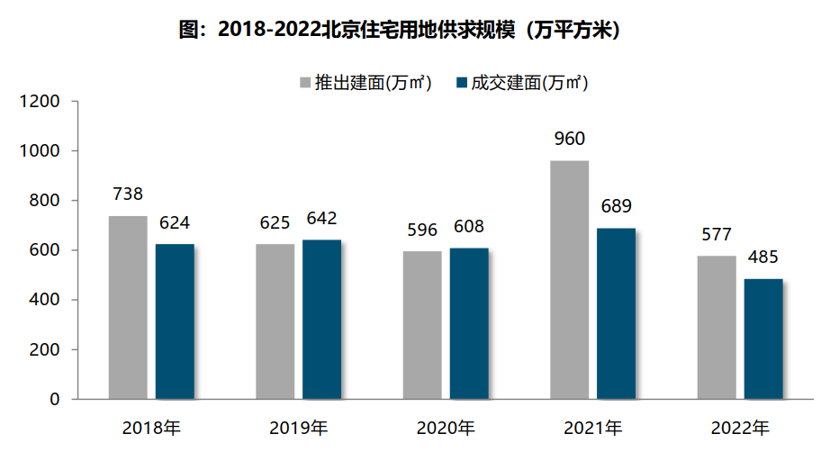
B.土地成交情况
2022年北京市累计成交55宗宅地，成交规划建面485万平方米，同比下降30%。各批次供地供求规模来看，宅地供求规模呈现逐步下滑趋势，前三批次供地总数17-18宗左右，四、五批次供地下调为6宗，其中四批次仅成交31.9万平方米，环比下降78%。
2022年中心城区成交占比进一步提升，全年累计成交217.68万平方米，占比达45%，较上年提升5个百分点；其中丰台、朝阳为主要成交区域，成交规模均超65万平方米，占比分别为17%、14%；近郊仍是宅地供求的主要区域，累计成交233.88万平方米，占比微降至48%，其中昌平、顺义、大兴为主要供地区域，供地规模均超60万平方米，成交占比分别为14￥、14%、12%；远郊供应力度明显减弱，累计成交33.15万平方米，占比仅为7%，其中密云、怀柔为主要供地区域，供地规模均超10万平方米，成交占比分别为3%、2%。
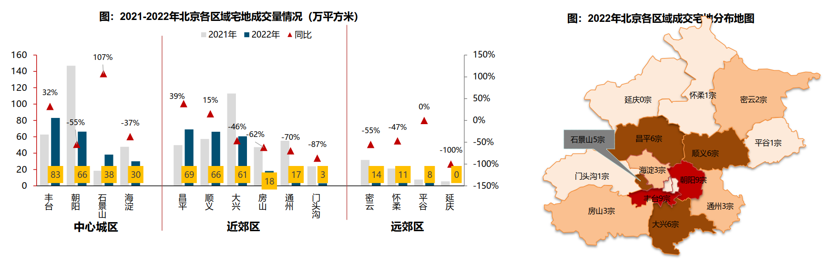
C.土地成交价格
2022年，北京宅地整体成交楼面均价33325元/平方米，同比上涨8%，主要受到中心城区海淀、朝阳、丰台等高价地块成交的带动。溢价率方面，在地价上限约束下，北京集中供地溢价率约6%，同比基本持平，受市场下行和疫情影响，房地拿地趋于谨慎，对去化有保障的少数倒挂地积极出价，部分地块触顶后摇号成交，但多数土地以底价成交，市场回归理性。各批次来看，土拍热度呈现低位回升趋势，首批成交溢价率约为4.4%，三批次成交溢价率6.1%，四批次成交溢价率回升至10%，创年内新高水平。
各区域来看，中心城区楼面均价相对较高，海淀、朝阳成交楼面价均在5万元/平方米以上，丰台成交楼面均价超4万元/平方米。近郊区域成交楼面价多介于2-3万元/平方米之间，其中通州地价相对较高，约2.8万元/平方米，大兴、昌平成交楼面价约为2.6万元/平方米。外围区域成交楼面价多在1万元/平方米左右。从同比变化来看，平谷成交1宗核心地块，带动地价成倍上涨；丰台、通州、朝阳优质地块供应提升，带动成交地价结构上涨明显，同比分别提升51%、37%、19%，大兴、密云、顺义成交地价同比基本持平，而海淀、石景山、怀柔成交地价出现明显下滑，同比减少20%以上。
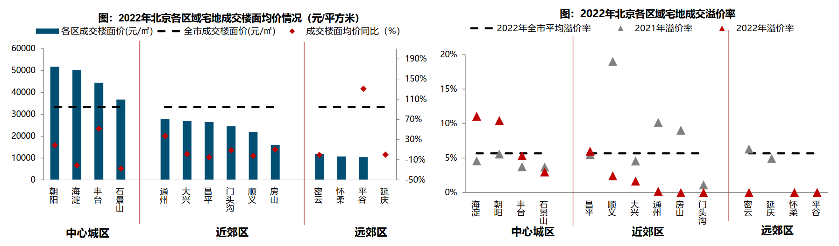
2）商办土地市场
2022北京商办用地推出12宗商办用地，推出（按公告时间）规划建面81万平方米，同比下降25%；全年成交13宗商办用地，累计成交规模79万平，同比增长12%。北京作为一线城市经济发展支撑较高，房企对北京商办市场的信心较大。从区域来看，大兴和通州分别成交4宗、怀柔成交2宗、丰台成交1宗。
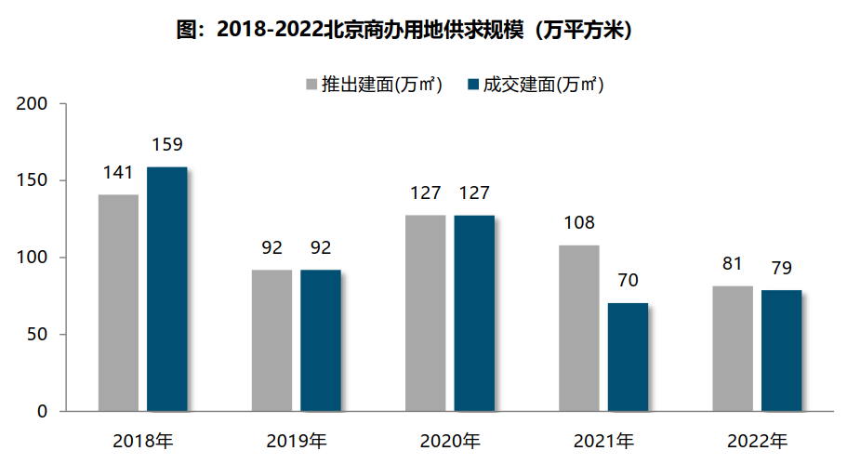
北京商办用地市场竞争较小，13宗商办地块均以底价成交，楼面价14038元/平方米，同比下降17%。但整体来看，北京商办用地自2018年以来多以底价成交，溢价率降至冰点。
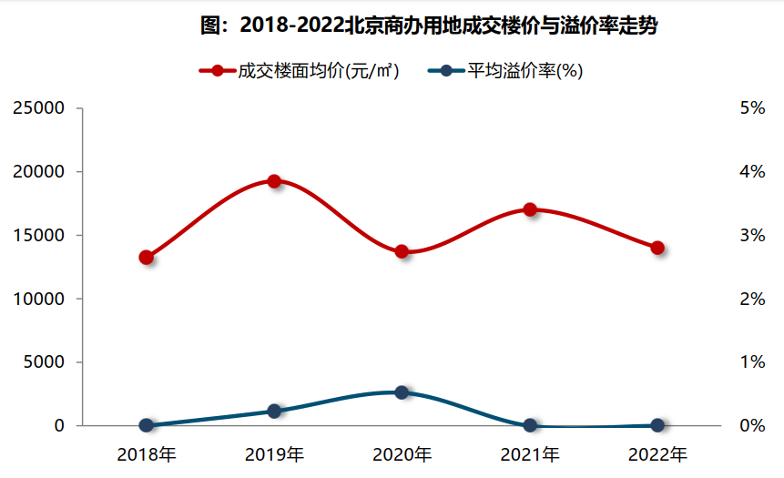
2022年商办用地具体成交信息如下：
地块名称 | 详细规划 | 建设用地面积(㎡) | 规划建筑面积(㎡) | 容积率 | 成交日期 | 成交价(万元) | 成交楼面价(元/㎡)
北京市海淀区西北旺镇永丰产业基地(新)HD00-0403-009地块F3其他类多功能用地 | F3其他类多功能用地 | 32733.22 | 72013.08 | 2.2 | 2022/10/31 | 149000 | 20691
北京市海淀区西北旺镇永丰产业基地(新)HD00-0403-001地块F3其他类多功能用地 | F3其他类多功能用地 | 29506.55 | 64914.41 | 2.2 | 2022/10/31 | 135000 | 20797
北京市丰台区丽泽金融商务区D-01地块B4综合性商业金融服务业用地 | B4综合性商业金融服务业用地 | 12629.88 | 80000 | ≤6.33 | 2022/8/25 | 166000 | 20750
北京市通州经济开发区西区南扩区 三、五、六期棚户区改造项目 FZX-1102-6002地块 F3其他类多功能用地 | F3其他类多功能用地 | 10000 | 22000 | ≤2.2 | 2022/8/22 | 36400 | 16545
北京市通州经济开发区西区南扩区三、五、六期棚户区改造项目FZX-1102-6219地块F3其他类多功能用地 | F3其他类多功能用地 | 5500 | 12100 | ≤2.2 | 2022/8/23 | 20000 | 16529
北京城市副中心1202街区FZX-1202-0001地块 F3其他类多功能用地 | F3其他类多功能用地 | 16122.82 | 45143.91 | ≤2.8 | 2022/7/19 | 76000 | 16835
北京经济技术开发区亦庄新城0303街区C14C-3地块F3其他类多功能用地 | F3其他类多功能用地 | 17308.8 | 86544 | ≤5.0 | 2022/6/23 | 91400 | 10561
北京大兴国际机场临空经济区 DX12-0105-6006、6009 地块F3其他类多功能用地 | F3其他类多功能用地 | 59169.74 | 130173.43 | ≤2.2 | 2022/4/29 | 131600 | 10110
北京大兴国际机场临空经济区(北京部分)0205街区DX09-0103-0205地块B4综合性商业金融服务业用地 | B4综合性商业金融服务业用地 | 12066.9 | 18100.35 | 1.5 | 2022/3/1 | 9400 | 5193
北京经济技术开发区亦庄新城0902街区JG01-07地块F3其他类多功能用地 | F3其他类多功能用地 | 15178.6 | 45535.8 | 3 | 2022/2/8 | 58400 | 12825
北京市怀柔区怀北、雁栖镇HR00-0211-6031地块〔城市客厅B地块(北侧地块)〕F3其他类多功能用地(怀柔科学城核心区及周边土地一级开发项目) | F3其他类多功能用地 | 19258.58 | 38517.17 | 2 | 2022/1/19 | 28400 | 7373
北京市怀柔区北房镇、怀北镇HR00-0211-6027、6028、6029、6030地块(城市客厅C地块)F3其他类多功能用地(怀柔科学城核心区及周边土地一级开发项目) | F3其他类多功能用地 | 28547.88 | 51828.53 | 1.82 | 2022/1/19 | 37700 | 7274
北京城市副中心0101街区FZX-0101-0902地块F3其他类多功能用地 | F3其他类多功能用地 | 29991.73 | 119966.93 | 4 | 2022/1/5 | 165300 | 13779

（3）商品房市场
1）商品住宅供给状况
伴随着2021年下半年楼市快速降温，导致房企推盘节奏开始放缓。2022年一季度供应规模持续位居低位水平，月均仅为31.3万平方米，伴随楼市逐步底部企稳，房企供应力度开始增加，二季度供应增加至85.8万平方米，环比提升174%，但受疫情多次干扰影响，供应规模呈现逐步下降趋势，三季度、四季度月均供应规模约为61.5、44.1万平方米，环比均下降28%。供销比来看，2022年北京商品住宅供求关系有所缓和，销供比同比下降0.17个点至1.15。
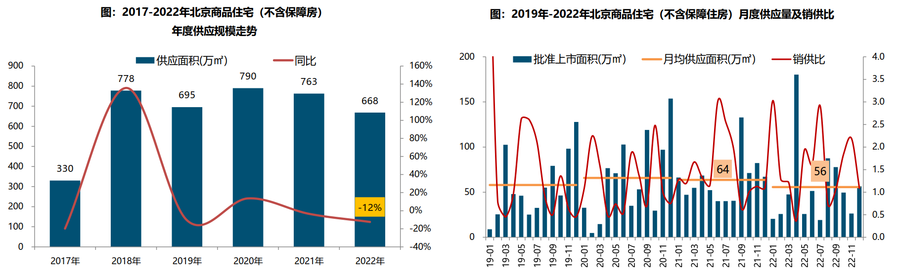
2022年，北京商品住宅（不含保障房）库存规模上行，整体出清周期震荡回升。2017年以来，北京新房库存规模呈现波动上升趋势，仅2021年库存规模出现下降，2022年新房库存规模再次上行。截止2022年12月底，北京新房库存规模约为1263万平方米，同比增加8%，再次回到高位水平。从短期库存去化来看，2020年以来需求开始逐步释放，带动出清周期逐步下滑，2021年出清周期降至13.9个月，但随着楼市快速降温，导致库存去化速度减弱，出清周期再次呈现大幅拉升，2022年底短期库存出清周期达到18.3个月，目前库存去化时间超出正常水平，整体去化风险较为突出。
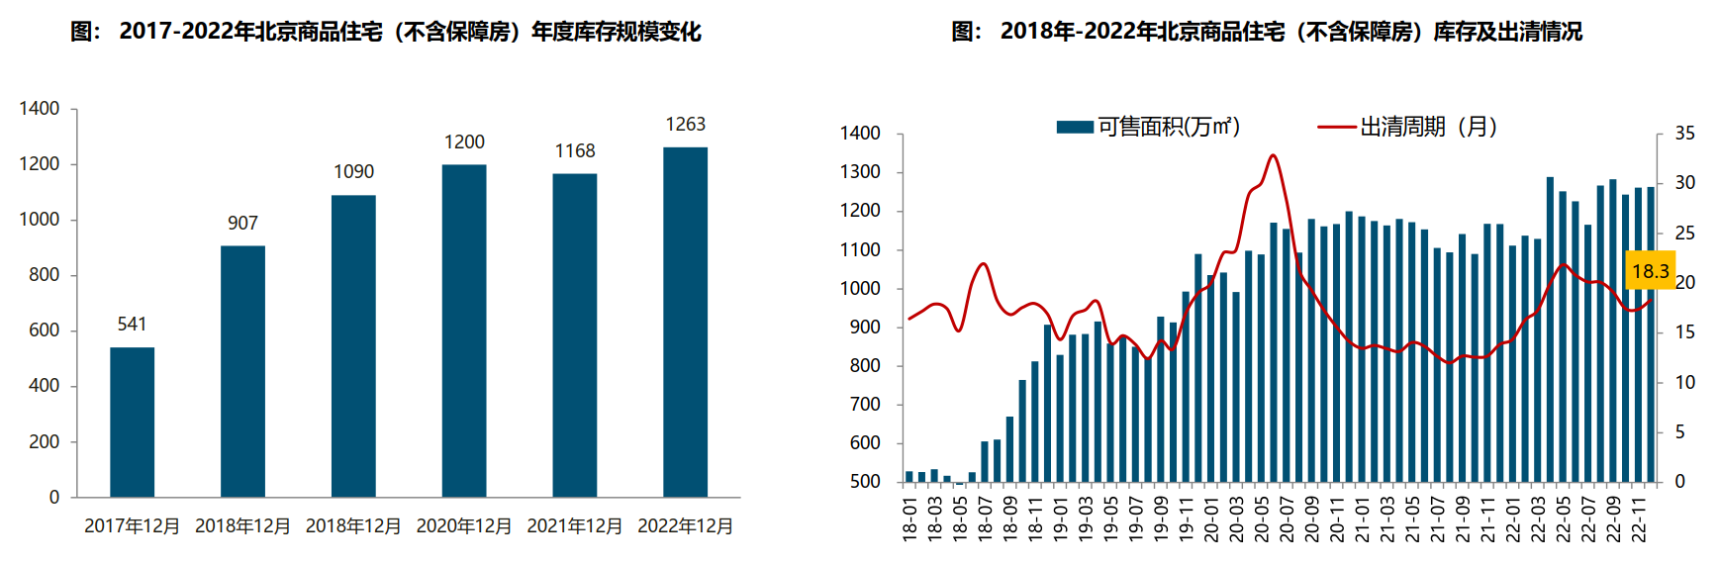
2）商品住宅成交情况
A.成交量
2022年，北京楼市受全国市场持续调整及多轮疫情反复影响，整体处于低位运行状态，市场成交活跃度明显减弱，尤其是疫情爆发、疫情管控时期，新房成交明显受限。2022年，北京商品住宅（不含保障房）累计成交767万平方米，同比下降24%，略高于2019年、2020年成交面积，打破自2018年起连续4年上升趋势。年内来看，北京新房受疫情影响而呈现波动形势，1-2月受疫情以及假期影响，成交规模保持低位；3月新房市场开始复苏，但受4月末疫情反复影响，北京新房市场复苏节奏被中断，5月成交量仅高于2月水平，6月后随着疫情防控常态化，北京新房市场呈现周期性销售节奏，10月销售规模升至年内高位；11-12月受疫情爆发影响，新房市场成交规模明显回落。
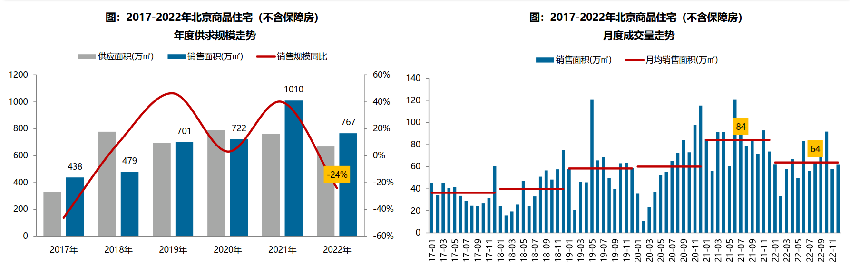
B.成交价格
a.成交价格
2022年，指导价商品住宅和纯商品住宅为北京新房市场成交主力，叠加海淀、朝阳热点区域新房成交占比提升等成交结构影响，北京新房成交均价呈结构性上涨态势。2022年北京商品住宅（不含保障房）成交均价50126元/平方米。同比来看，2022年北京新房成交价格涨幅保持稳定，较去年小幅扩大，上涨约5%。
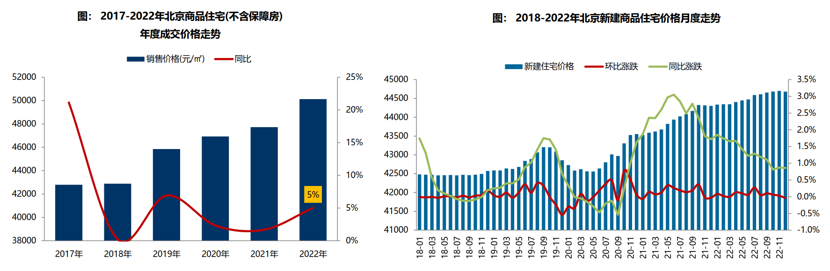
b.成交结构
2022年，北京商品住宅中高面积成交套数占比升至49%，高于中低面积段成交占比。中低面积段和高面积段产品成交占比均有所下滑。细分来看，北京商品住宅成交面积段仍然主要集中在80-90平方米，占比30.6%，但较去年大幅下滑11.5个百分点；90-120平方米面积段产品成交套数占比升至23.7%，较去年提高8.1个百分点。
2022年伴随改善性需求逐步释放，北京新房成交总价段逐步向中高及高价位段转移，中高总价段产品成交占比提升4.2个百分点；高价位产品成交套数占比提升4.3个百分点。
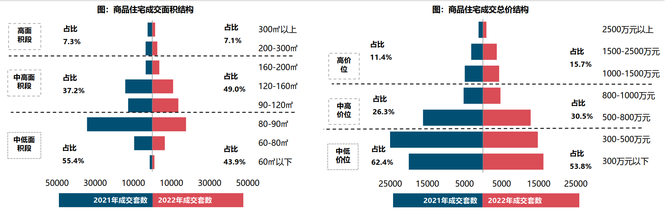
c.区域成交
近郊六区依然为北京商品住宅（不含保障房）成交主力区域。2022年近郊六区新房成交421万平方米，占比达57%；其中，大兴、顺义成交规模均超过100万平方米，居北京各区前两位。中心城区海淀、朝阳、丰台成交规模较大，成交规模均超50万平方米。
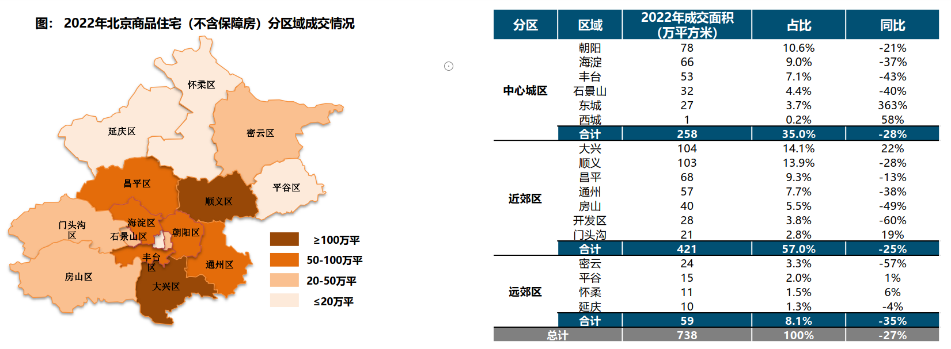
2022年中心城区商品住宅（不含保障房）成交均价为75066元/平方米，同比涨幅达19%。其中西城和海淀成交均价领衔，均逾80000元/平方米，远郊区整体成交均价最低，成交均价为22744元/平方米，其中密云成交均价最低，全年成交均价不足20000元/平方米。
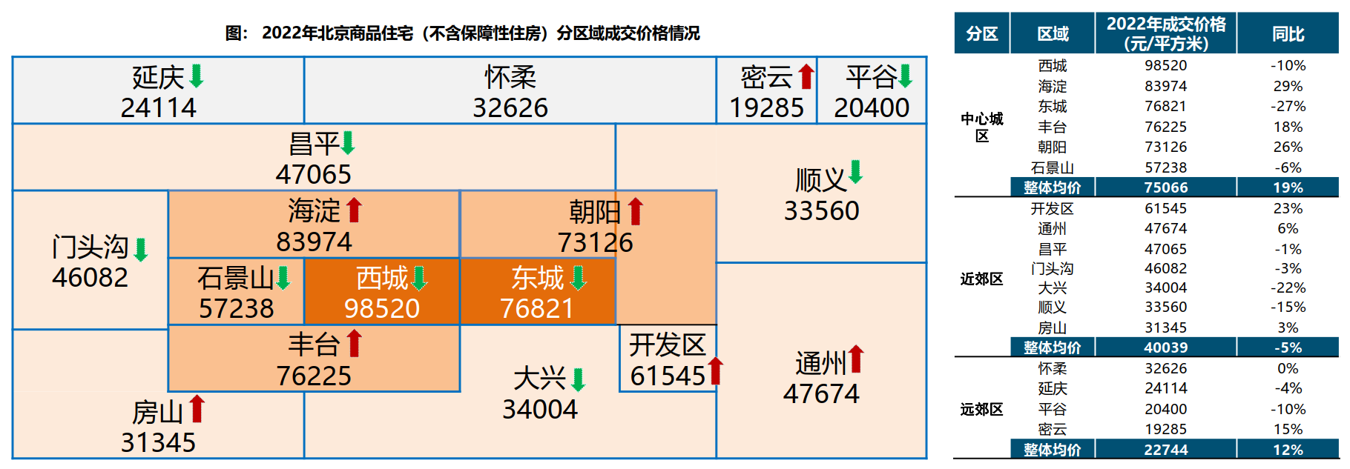
3）存量房住宅市场
A.市场运行状况
2022年，受疫情叠加市场信心不足影响，北京二手房成交14.4万套，同比下降25%，成交套数为近五年次低位，略高于2019年成交套数。整体来看，北京二手房市场受疫情影响更为明显，年内北京经历年初、4月底-6月初以及10月以来三波疫情影响，二手房复苏节奏多次打乱。年初疫情过后，二手房市场迅速恢复，3月成交套数升至年内高位，但4月疫情反复，二手房市场回落；5月成交套数降至年内低位；随后二手房市场缓慢复苏，9月成交套数升至1.4万套，10月以后受疫情影响，二手房市场再次进入调整通道，12月成交套数再次跌至1万套以下。值得注意的是疫情高峰过后，二手房市场情绪转暖，带看量明显增加，同时“连环单”并行办理缩短交易时间，预期二手房市场活跃度将延续提升。
2022年北京二手房成交均价为61497元/平方米，同比上涨1%，涨幅显著收窄8个百分点。全年来看，北京二手房成交均价呈现区间震荡态势，中心城区、近郊的昌平、大兴以及远郊的延庆区成交均价同比上涨，其他区域成交均价不同程度回落。
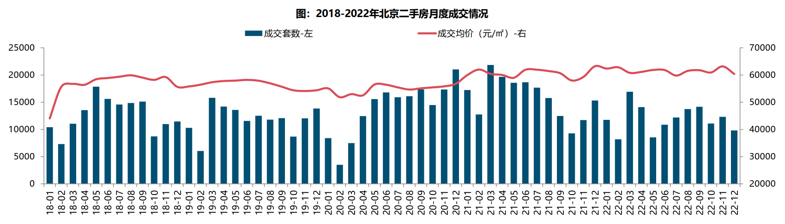
B.各区县统计
分区域来看，西城区成交价格最高，达122641元/平方米，同比上涨5%。其次为东城区和海淀区，均超过9.5万元/平方米。由于区域人口、产业、交通、配套等方面优势明显，朝阳、海淀、丰台、昌平、大兴存量房市场比较活跃，成交面积均超过120万平方米，其中朝阳区成交量达324万平方米，居各区第一位。
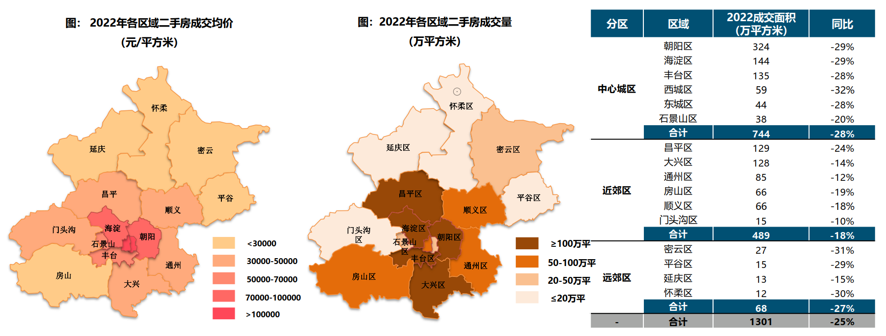
4）商办房地产开发
根据北京市统计局公布的数据，2022年北京市房地产开发企业房屋全年新开工面积为1774.4万平方米，同比下降6.4%。其中，住宅新开工面积为978.4万平方米，同比下降4.6%；办公楼为64.5万平方米，下降13.6%；商业营业用房为71.8万平方米，下降33.3%。全市房屋竣工面积为1938.5万平方米，同比下降2.3%。其中，住宅竣工面积为1096.2万平方米，增长11.7%；办公楼为177.8万平方米，增长24.4%；商业营业用房为106.7万平方米，下降44.3%。全市商品房销售面积为1040万平方米，同比下降6.1%。其中，住宅销售面积为741.9万平方米，下降15.4%；办公楼为74.8万平方米，增长35.2%；商业营业用房为64.5万平方米，增长1.4倍。
5）商办房地产市场供需情况
2022年北京市商办类产品累计供应规模为83.1万平方米，同比下降19%。受宏观经济下行压力较大影响，房地产行业受挫，金融、互联网等头部行业调整与波动，企业规模扩张趋于谨慎，新租、扩租动力不足，叠加短期内去化速度放缓，商办产品去化风险保持高位。
2022年北京市商办类市场累计成交148.81万平方米，同比下跌3%，月均成交约12万平方米。其中，丰台金茂广场旭辉26街区、百诚兴盛商厦等项目去化速度加快，带动整体成交规模回升。成交均价方面，受成交项目结构的影响，2022年商办产品整体成交均价为24015元/平方米，同比下降14%。
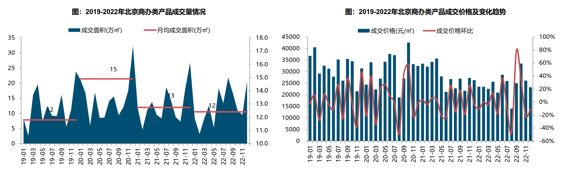
从成交绝对量来看，2022年大兴、石景山、朝阳、通州商办类产品成交量相对较大，成交面积均超15万平方米，占比均超10%，其中大兴区成交规模达30.1万平方米，占全市成交规模的20.5%；从成交规模变化来看，西城、延庆、朝阳等区域商办类产品成交量同比大幅提升，东城、密云、顺义、平谷、海淀等区域成交量明显下滑，下滑幅度均超五成。
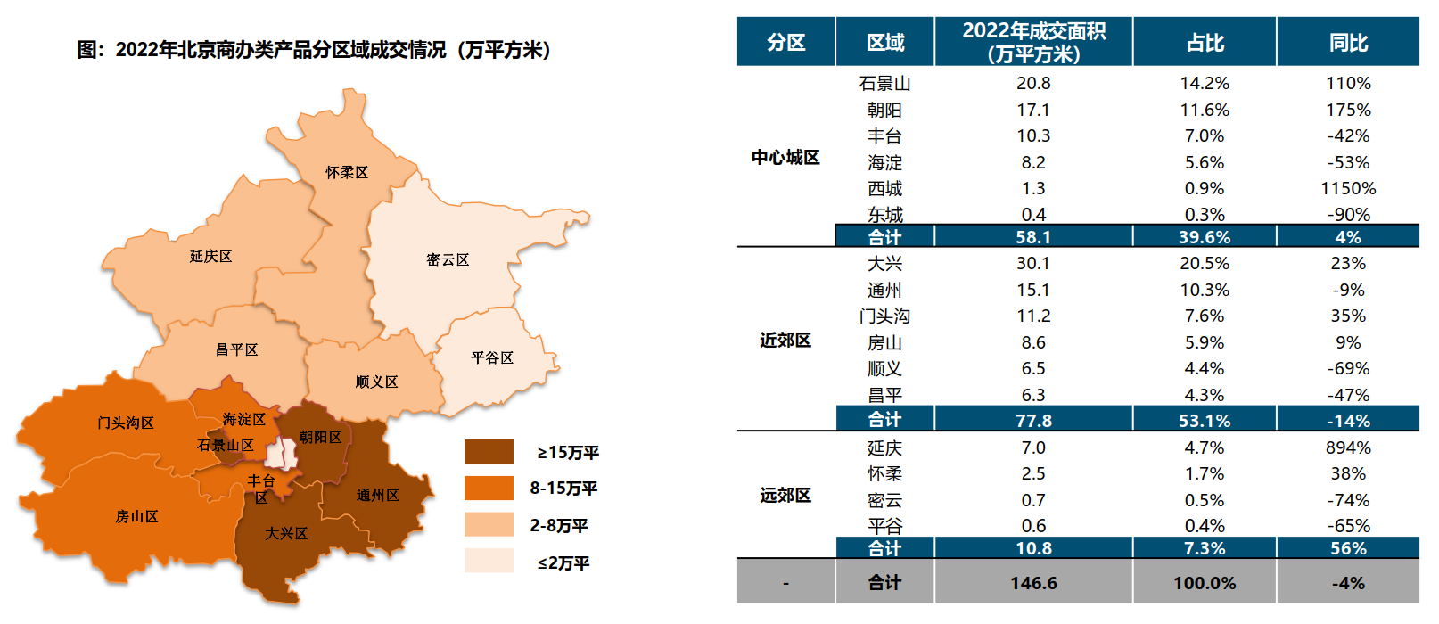

2022年度办公用房销售排名
项目排名（前十名） |  |  | 区域排名 |  | 环线排名
项目名称 | 区县 | 成交均价(元/㎡) | 区域名称 | 成交均价(元/㎡) | 环线名称 | 成交均价(元/㎡)
北京金茂府 | 丰台区 | 61851 | 西城区 | 45977 | 二环内 | 46833
北京诺德中心 | 丰台区 | 49600 | 丰台区 | 37637 | 三至四环间 | 46071
K2百合湾 | 通州区 | 48386 | 海淀区 | 33175 | 二至三环间 | 34298
制氧创新中心 | 石景山区 | 44000 | 通州区 | 32808 | 四至五环间 | 33091
运河上筑中心 | 通州区 | 42977 | 朝阳区 | 29561 | 五至六环间 | 25485
悦荣中心 | 丰台区 | 42600 | 怀柔区 | 28118 | 六环外 | 25129
城志畅悦园 | 朝阳区 | 41862 | 石景山区 | 27236
同和中心 | 大兴区 | 39500 | 门头沟区 | 20112
苹果园6号 | 石景山区 | 36783 | 大兴区 | 18989
中海寰宇天下天赋 | 石景山区 | 35334 | 顺义区 | 18797
 |  |  | 昌平区 | 18344
 |  |  | 房山区 | 16936
 |  |  | 平谷区 | 14036
 |  |  | 密云区 | 13900

2022年度商业用房销售排名
项目排名（前十名） |  |  | 区域排名 |  | 环线排名
项目名称 | 区县 | 成交均价(元/㎡) | 区域名称 | 成交均价(元/㎡) | 环线名称 | 成交均价(元/㎡)
长安太和 | 东城区 | 119933 | 东城区 | 56991 | 二环内 | 41553
中骏天宸 | 西城区 | 75188 | 通州区 | 33950 | 三至四环间 | 38971
正商明苑 | 丰台区 | 72000 | 朝阳区 | 32994 | 二至三环间 | 37955
太阳星城 | 朝阳区 | 70000 | 西城区 | 25567 | 四至五环间 | 21497
四合上院 | 西城区 | 70000 | 海淀区 | 24060 | 五至六环间 | 19681
中昂时代广场 | 门头沟区 | 66852 | 昌平区 | 21826 | 六环外 | 19284
东坝福园 | 朝阳区 | 64196 | 大兴区 | 21249
永丰智慧谷中心 | 海淀区 | 60478 | 丰台区 | 19797
西山甲一号 | 丰台区 | 57762 | 顺义区 | 18150
悦荣中心 | 丰台区 | 55867 | 密云区 | 17741
 |  |  | 怀柔区 | 16612
 |  |  | 门头沟区 | 15470
 |  |  | 平谷区 | 14781
 |  |  | 房山区 | 12751
 |  |  | 石景山区 | 11385

（5）产业政策情况
1）全国政策
2021年3月26日，中国银保监会办公厅、住房和城乡建设部办公厅、中国人民银行办公厅发布《关于防止经营用途贷款违规流入房地产领域的通知》（以下简称‘《通知》’）。《通知》提出，一是加强借款人资质核查。切实加强经营用途贷款“三查”，落实好各项授信审批要求。二是加强信贷需求审核。要对经营用途贷款需求进行穿透式、实质性审核，不得因抵押充足而放松对真实贷款需求的审查，不得向资金流水与经营情况明显不匹配的企业发放经营性贷款。三是加强贷款期限管理。要根据借款人实际需求合理确定贷款期限。对期限超过3年的经营用途贷款进一步加强内部管理，确保资金真正用于企业经营。四是加强贷款抵押物管理。要合理把握贷款抵押成数，重点审查房产交易完成后短期内申请经营用途贷款的融资需求合理性。五是加强贷中贷后管理。要严格落实资金受托支付要求，加强贷后资金流向监测和预警。要和借款人签订资金用途承诺函，明确一旦发现贷款被挪用于房地产领域的要立刻收回贷款，压降授信额度，并追究相应法律责任。六是加强银行内部管理。要落实主体责任，完善内部制度，强化内部问责，加强经营用途贷款监测分析和员工异常行为监控。七是加强中介机构管理。建立合作机构“白名单”。对存在协助借款人套取经营用途贷款行为的中介机构，一律不得进行合作。房地产中介机构不得为购房人提供或与其他机构合作提供房抵经营贷等金融产品的咨询和服务，不得诱导购房人违规使用经营用途资金。
2022年1月20日，全国住房和城乡建设工作会议在北京以视频形式召开。会议强调，2022年，全系统要认真贯彻落实党中央、国务院决策部署，坚持稳中求进工作总基调，完整、准确、全面贯彻新发展理念，着力在“增信心、防风险、稳增长、促改革、强队伍”上下功夫。一是增信心。要深刻认识到，我国发展的多方面优势和条件没有变，时与势在我们一边，这是我们的定力和底气所在，也是我们的决心和信心所在。二是防风险。把防风险摆在更加突出的位置，防范化解住房和城乡建设领域风险，坚决守住不发生系统性风险的底线。三是稳增长。充分释放居民住房需求、新型城市基础设施建设投资需求潜力，同步推动扩内需、转方式、调结构，促进经济实现质的稳步提升和量的合理增长。四是促改革。更好地激发企业活力，更好地适应和满足需求变化，推进住房供给侧结构性改革，加快形成与高质量发展相适应的城市开发建设体制机制和政策体系。五是强队伍。忠诚拥护“两个确立”、忠诚践行“两个维护”，悟透以人民为中心的发展思想，树立正确政绩观，切实提高工作能力和水平，建设忠诚干净担当的高素质专业化干部队伍。
2022年2月8日，中国人民银行、中国银行保险监督管理委员会发布《关于保障性租赁住房有关贷款不纳入房地产贷款集中度管理的通知》，明确保障性租赁住房项目有关贷款不纳入房地产贷款集中度管理，鼓励银行业金融机构按照依法合规、风险可控、商业可持续的原则，加大对保障性租赁住房发展的支持力度。明确保障性租赁住房项目有关贷款不纳入房地产贷款集中度管理，有利于银行业金融机构加大对保障性租赁住房项目的信贷投放，支持我国住房保障体系建设，有助于推动建立多主体供给、多渠道保障、租购并举的住房制度。下一步，人民银行、银保监会将加快建立完善住房租赁金融制度，继续加大对保障性住房建设和长租房市场发展的金融支持力度，促进房地产业良性循环和健康发展。
2022年2月25日，中国银保监会、住房和城乡建设部发布《关于银行保险机构支持保障性租赁住房发展的指导意见》。《指导意见》提出，要以人民为中心、以市场化为导向、以风险可控为前提、以多方协同为保障，构建多层次、广覆盖、风险可控、业务可持续的保障性租赁住房金融服务体系。要求各类银行保险机构发挥机构优势，把握保障性租赁住房融资需求特点，提供针对性金融产品和服务。要求各地尽快明确保障性租赁住房项目标准，加强保障性租赁住房项目监督管理，为银行保险机构开展业务提供支持。同时，强调各方面加强项目风险管理，坚守风险底线。《指导意见》的发布和实施，是牢牢坚持房子是用来住的，不是用来炒的定位，推动建立多主体供应、多渠道保障、租购并举的住房制度，缓解新市民、青年人住房困难的重要举措。下一步，银保监会、住房和城乡建设部将联合推动相关措施落地实施，形成支持保障性租赁住房发展的合力，促进房地产业良性循环和健康发展。
2022年3月5日全国两会召开。有关房地产业，两会政府报告中提出：继续保障好群众住房需求。坚持房子是用来住的、不是用来炒的定位，探索新的发展模式，坚持租购并举，加快发展长租房市场，推进保障性住房建设，支持商品房市场更好满足购房者的合理住房需求，稳地价、稳房价、稳预期，因城施策促进房地产业良性循环和健康发展。
2022年7月28日，中央政治局会议提出，要稳定房地产市场，坚持房子是用来住的、不是用来炒的定位，因城施策用足用好政策工具箱，支持刚性和改善型住房需求，压实地方政府责任，保交楼、稳民生。
2022年9月28日，国务院召开稳经济大盘四季度工作推进会议，会议提出因城施策运用政策工具箱中的工具，支持刚性和改善型住房需求，实施好保交楼政策。
2022年12月15日，中央经济工作会议强调，“要因城施策，支持刚性和改善性住房需求，解决好新市民、青年人等住房问题，探索长租房市场建设”。
2022年12月20日，国务院常务会议召开，会议指出“落实稳经济一揽子政策措施，抓好填平补齐，确保全面落地。落实支持刚性和改善型住房需求，保交楼和房企融资等16条金融政策”。
2022年，受内外多因素影响，房地产市场进入深度调整阶段。中央年内多次释放积极信号，优化调控政策。2022年底中央领导强调“房地产是国民经济的支柱产业”，在当前的市场环境下，肯定房地产的重要性更具积极意义，有助于房地产市场信心的修复。
2）地方政策
2022年1月6日，北京十五大五次会议召开。会议提出坚持“房住不炒”，保持房地产调控政策连续性稳定性；2022年筹集建设保障性租赁住房15万套，竣工各类保障房8万套。同时，将研究适应多子女家庭的公租房政策。
2022年1月10日，北京市住建委等四部分印发了《关于加强本市共有产权住房政府产权份额代持机构管理的通知》，限制共有产权住房政府产权份额代持机构参与房地产开发。
2022年1月19日，人民银行召开22年北京地区货币信贷工作会议，坚持“房子是用来住的，不是用来炒的”定位，加强预期引导，支持房地产企业合理融资需求，更好满足购房人合理住房需求，加大住房租赁金融支持，促进房地产业良性循环和健康发展。
2022年1月26日，北京银保监局召开2022年工作会议，要坚持“房住不炒”定位，持续完善“稳地价、稳房价、稳预期”房地产长效机制，稳步化解房地产“灰犀牛”风险。
2021年2月10日，北京银保监局、人行营业管理部发布《关于加强个人经营性贷款管理 防范信贷资金违规流入房地产市场的通知》。要求严格实施贷前调查，加强客户资质和信用状况审核，关注客户获得经营性贷款借款人资格的时间，审慎发放仅以企业实际控制人身份申请的个人经营性贷款，审慎向近期申请过个人住房按揭贷款或购买住房的客户发放个人经营性贷款。切实加强支付管理，严格执行受托支付制度，对借款人受托支付对象的资质和背景情况予以关注，防止信贷资金转入与借款人经营活动无关的账户。尽职落实贷后管理，采取有效措施跟踪贷款资金使用情况，及时关注借款人经营及变化情况。
2022年2月18日，北京市总体规划第二阶段获批，到2025年北京市常住人口将控制在2300万人以内，城乡建设用地规模控制在2790平方公里左右；未来十年北京将加强平原地区开发，扩大城乡职住用地比例，完善轨道交通网络建设。
2021年9月8日，北京市人民政府关于印发《北京市“十四五”时期优化营商环境规划》，《规划》提出了“十四五”时期北京市优化营商环境“1+4+5”的目标体系：“1”是全面建成与首都功能发展需求相一致的国际一流营商环境高地；“4”是打造“北京效率”“北京服务”“北京标准”“北京诚信”四大品牌；“5”是实施市场、法治、投资贸易、政务服务、人文五大环境领跑战略。《规划》是北京市首次编制5年营商环境专项规划，在各省、自治区和直辖市中也是首例，充分展现了北京市全力以赴打造一流营商环境的决心和行动。
2022年2月28日，北京市规划和自然资源委员会发布《北京市2022年度建设用地供应计划》，供地总量3710公顷，住宅用地1060公顷，商品房用地供应下限300公顷，与2021年持平。平原新城地区依然为主要供地区域，计划工地占比较去年提高4%，大兴区、丰台区、顺义区商品房用地供应下限位列全市前三位，朝阳区石景山区、昌平区、房山区、通州区商品房用地供应量均超20公顷。另外，继续加大向租赁住房倾斜力度，单列租赁住房用地计划，重点通过新建、改建、人才公租房纳统、市场房源、零散房源筹集等6种方式，充分发挥市场机制作用，积极引导多主体、多渠道建设筹集保障性租赁住房，保障新市民、新青年住房需求。
2022年3月18日，北京市人民政府办公厅印发《北京市关于加快发展保障性租赁住房的实施方案》。方案指出，加大利用集体经营性建设用地建设保障性租赁住房的力度。进一步增加集体经营性建设用地供应，支持用于建设保障性租赁住房；鼓励集体产业用地优先用于建设保障性租赁住房。支持社会资本与市、区属国有企业合作，通过设立基金、合作经营、参股投资等方式参与保障性租赁住房建设运营，培育壮大一批专业化、规模化住房租赁企业。鼓励在京央企和市、区属国有企业积极参与保障性租赁住房建设运营。“十四五”期间，争取建设筹集保障性租赁住房40万套（间），占新增住房供应总量的比例达到40%，新市民、青年人等群体住房困难问题得到有效缓解，促进实现全市人民住有所居。
2022年6月4日，北京市人民政府印发《北京市统筹疫情防控和稳定经济增长的实施方案》，要求出台存量国有建设用地盘活利用、功能混合等规划土地激励政策。要求危旧楼房成套化改造项目增加规模须符合建筑规模管控。推动企业将存量商办用房转换为配套重点功能区和产业园区的人才租赁房、保障性租赁住房。
2022年6月7日，北京市住房城乡建设委发布《北京市城市更新条例》意见稿，危旧楼改建方面，可适当增加建筑面积作为共有产权住房或保障性租赁住房。老旧小区改造可通过改扩建用于补充小区便民服务设施、增加停车位，实施老旧住宅楼房加装电梯等政策。
2022年8月5日，北京市住建委正式发布《北京住房和城乡建设发展白皮书（2022）》，围绕“三稳”目标下功夫，加快构建公租房等住房保障体系。
2022年9月23日，北京市住建委和市规自委联合发布关于试行存量房交易“连环单”业务并行办理的通知，提高存量房屋交易效率，支持购房家庭合理住房需求。
2022年9月30日，北京市人民政府印发《关于存量国有建设用地盘活利用的指导意见（试行）》，创新提出8项支持政策，明确在重点功能区及现状轨道站点周边，鼓励利用现状建筑改建保障性租赁住房。
2022年11月8日，北京市住建委、经开区管委、通州区政府联合发布通知，亦庄经开区管理的台湖、马驹桥地区不再执行“双限”政策，仅执行北京其他区域的购房政策。
2022年6月4日，北京市人民政府印发《北京市统筹疫情防控和稳定经济增长的实施方案》，要求出台存量国有建设用地盘活利用、功能混合等规划土地激励政策。要求危旧楼房成套化改造项目增加规模须符合建筑规模管控。推动企业将存量商办用房转换为配套重点功能区和产业园区的人才租赁房、保障性租赁住房。
2022年9月30日，北京市人民政府印发《关于存量国有建设用地盘活利用的指导意见（试行）》，创新提出8项支持政策，明确在重点功能区及现状轨道站点周边，鼓励利用现状建筑改建保障性租赁住房。
2022年11月30日，《北京市商业消费空间布局专项规划（2022年-2035年）》正式发布，北京市将构建四级商业消费空间结构，服务市民公众多层次消费需求。在构建以国内大循环为主体、国内国际双循环相互促进新发展格局下，北京将在2025年和2035年分批次全面建成国际消费中心城市，让北京成为“中国潮”“国际范”“烟火气”共融共生的国际消费中心示范城市、国际一流的和谐宜居之都。
（6）可预见未来
2022年受宏观经济及疫情影响，北京市商办房地产市场活跃度持续下滑。基于新冠疫情防控措施优化和调控政策的逐步宽松，2023年，稳经济一揽子政策将持续发力，减税降费政策和营商环境优化效果持续释放。随着首都经济运行的稳中向好，市场活力亦将逐步复苏，整体市场预期好转，预计2023年商办房地产市场活跃度将稳步恢复。住宅新房销售价格将维持结构性上涨趋势，但在“三稳”主基调下，叠加刚需市场的修复，价格上涨幅度预计将有所收窄。
2.估价对象所在区域相应用途房地产市场状况
东城区，隶属于北京市，位于北京市中心城区的东部，东、北与朝阳区接壤，南与丰台区相连，西与西城区毗邻。幅员面积41.84平方千米，东西最大距离5.2千米，南北最大距离13千米。区境介于区境介于东经116°22’17”—116°26’46”，北纬39°51’26”—39°58’22”之间。东城区是北京文物古迹最为集中的区域，拥有国家级文物保护单位16处，市级文物保护单位60处，北京市历史文化保护区18.5片；截至2018年末，东城区常住人口82.2万人，比上年末减少2.9万人，降幅为3.4%。
东城区拥有全国重要铁路枢纽北京站和全市重要的综合换乘枢纽东直门交通枢纽；南部毗邻亚洲最大的火车站——北京南站；已建成的地铁1、2、5、13号线、机场线和即将建成的6、7、8、14号线贯穿东城或有节点相连；截至2018年末，东城区实有道路1038条，道路总里程421.64千米，道路总面积461.47（不含步道）万平方米。其中，快速路9条，快速路里程16千米，快速路面积29万平方米。年末全区实有步道长度618.91千米，步道面积165.9万平方米。
估价对象1-3位于东城区崇文门外大街国瑞城，紧临崇文门外大街，东距东二环约800米，项目周边有8路、12路、10825交线路及铁2号线及5号线崇文门站，交通便捷度好。估价对象周边有新景家园、新怡家园、新世界家园等住宅项目，有国瑞购物中心、北京摩方购物中心、新世界百货等大型购物中心，有新世界中心、正仁大厦、大康大厦、宝鼎中心等写字楼项目，估价对象居住社区成熟区好，商业及办公氛围浓厚，周边人流量好。目前周边一层临街商业售价约8-10万元/平方米，租金12-15元/平方米﹒天。周边公寓售价约8-9万元/平方米，周边办公租金为5-9元/平方米﹒天.
估价对象4位于东城区东花市南里四区，紧临东花市南里路，北距东二环约600米，南局地铁7号线广渠门内站约100米，项目周边有8路、12路、23路、57路等公交线路，交通便捷度较好。估价对象周边商业项目较多，有国瑞购物中心、新世界百货、搜秀城等大型购物中心，商业氛围浓厚，周边人流量较好，商业繁华度较好。目前周边一层临街商业售价约7-8万元/平方米，租金10-12元/平方米﹒天。

六、价值时点
2023年3月24日（评估专业人员实地查勘之日）

七、价值类型
根据房地产估价规范、国家现行有关标准规定和项目的具体要求，本次评估采用的是市场价值标准。根据《房地产估价基本术语标准》，市场价值是经适当营销后，由熟悉情况、谨慎行事且不受强迫的交易双方，以公平交易方式在价值时点自愿进行交易的金额。
本次估价的“房地产价值”是指在正常市场情况下，在价值时点2023年3月24日，估价对象用途为公寓、办公、商业，土地取得方式为出让，假定未设立法定优先受偿款下的房地产市场价值。
本次估价的“房地产抵押价值”是指估价对象在价值时点的“房地产价值”减去估价师于价值时点所知悉的法定优先受偿款后的余额。
法定优先受偿款是指假定在价值时点实现抵押权时，法律规定优先于本次抵押贷款受偿的款额，包括发包人拖欠承包人的建筑工程款、已抵押担保的债权数额以及其他法定优先受偿款。

八、估价原则
我们在本次估价时遵循了以下原则：
我们在本次估价时遵循了以下原则：
（一）独立、客观、公正原则
独立、客观、公正原则要求评估专业人员站在中立的立场上，评估出对各方当事人来说均是公平合理的价格。独立、客观、公正原则是房地产估价的基本原则，也是房地产市场价值估价中的最高行为准则。
（二）合法原则
房地产估价遵循合法原则，应当以估价对象的合法产权、合法使用、合法交易为前提进行。
估价对象在价值时点具有合法的产权且用途合法。估价对象已取得《房屋所有权证》。
估价对象在价值时点交易或处分方式是合法的。根据《民法典》和《城市房地产管理法》，估价对象符合设定抵押的法律规定。
（三）最高最佳利用原则
由于房地产具有用途的多样性，不同的利用方式能为权利人带来不同的收益，且房地产权利人都期望从其占有的房地产上获得更多的收益，并以能满足这一目的为确定房地产利用方式的依据。所以，最高最佳利用是在法律上可行、技术上可能、经济上可行，经过充分合理的论证，能使估价对象价值达到最大、最可能的使用。估价对象已取得《房屋所有权证》，用途为公寓、商业、办公，符合最高最佳利用原则。
（四）替代原则
替代原则的理论依据是同一市场上相同物品具有相同市场价值的经济学原理。替代原则是保证房地产估价能够通过运用市场资料进行和完成的重要理论前提：只有承认同一市场上相同物品具有相同的市场价值，才有可能根据市场资料对估价对象进行估价。
替代原则也反映了房地产估价的基本原理和最一般的估价过程：房地产估价所要确定的估价结论是估价对象的客观合理价值。对于房地产交易目的而言，该客观合理价值应当是在公开市场上最可能形成或者成立的价格，房地产估价就是参照公开市场上足够数量的类似房地产的近期成交价格来确定估价对象的客观合理价值的。
（五）价值时点原则
估价结论首先具有很强的时间相关性，这主要是考虑到资金的时间价值，在不同的时间点上发生的现金流量对其价值影响是不同的。所以，在房地产估价时统一规定：如果一些款项的发生时点与价值时点不一致，应当折算为价值时点的现值。
估价结论同时具有很强的时效性，这主要是考虑到房地产市场价格的波动性，同一估价对象在不同时点会具有不同的市场价格。所以强调：估价结果是估价对象在价值时点的价值体现，不能将估价结果作为估价对象在其他时点的价值。
（六）谨慎原则
房地产抵押估价应遵守谨慎原则。谨慎原则是指在存在不确定因素的情况下作出估价相关判断时，应当保持必要的谨慎，充分估计抵押房地产在处置时可能受到的限制、未来可能发生的风险和损失，不高估市场价值，不低估知悉的法定优先受偿款。

九、估价依据
（一）有关的法律、法规及技术标准文件
- 《中华人民共和国土地管理法》（1986年6月25日第六届全国人民代表大会常务委员会第十六次会议通过，中华人民共和国主席令第41号公布，1987年1月1日起施行；1988年12月29日第七届全国人民代表大会常务委员会第五次会议第一次修正通过，自1988年12月29日起施行；1998年8月29日第九届全国人民代表大会常务委员会第四次会议修订通过，中华人民共和国主席令第8号公布，自1999年1月1日起施行；2004年8月28日第十届全国人民代表大会常务委员会第十一次会议第二次修正通过，中华人民共和国主席令第28号公布，自公布起日起施行；2019年8月26日第十三届全国人民代表大会常务委员会第十二次会议第三次修正通过，自2020年1月1日起施行）
- 《中华人民共和国城市房地产管理法》（1994年7月5日第八届全国人民代表大会常务委员会第八次会议通过，中华人民共和国主席令第29号公布，自1995年1月1日起施行；2007年8月30日第十届全国人民代表大会常务委员会第二十九次会议通过第一次修正通过，中华人民共和国主席令第72号公布，自公布之日起施行；2009年8月27日第十一届全国人民代表大会常务委员会第十次会议第二次修正通过，中华人民共和国主席令第18号公布，自公布之日起施行；2019年8月26日第十三届全国人大常委会第十二次会议通过第三次修正，自2020年1月1日起施行）
- 《中华人民共和国城乡规划法》（2007 年 10 月 28 日第十届全国人民代表大会常务委员会第三十次会议通过，中华人民共和国主席令第74号，自公布之日起施行；根据 2015 年 4 月 24 日第十二届全国人民代表大会常务委员会第十四次会议通过第一次修正，中华人民共和国主席令第23号公布，自公布之日起施行；根据2019年4月23日第十三届全国人民代表大会常务委员会第十次会议通过第二次修正，自公布之日起施行）
- 《不动产登记暂行条例》（2014年11月24日中华人民共和国国务院令第656号公布，自2015年3月1日起施行；根据2019年3月24日中华人民共和国国务院令第710号公布的《国务院关于修改部分行政法规的决定》修订，自公布之日起施行）
- 《不动产登记暂行条例实施细则》（2015年6月29日国土资源部第3次部务会议通过，自2016年1月1日起施行；根据2019年7月16日自然资源部第2次部务会议审议通过《自然资源部关于第一批废止和修改的部门规章的决定》[中华人民共和国自然资源部令第5号]修订，自公布之日起施行）
- 《中华人民共和国资产评估法》（2016年7月2日第十二届全国人民代表大会常务委员会第二十一次会议通过，2016年3月16日中华人民共和国主席令第46号公布，自2016年12月1日起施行）
- 《中华人民共和国民法典》（2020年5月28日第十三届全国人大三次会议表决通过，自2021年1月1日起施行）
- 《中华人民共和国城镇国有土地使用权出让和转让暂行条例》（1990年5月19日中华人民共和国国务院令第55号发布，自发布之日起施行；根据2020年11月29日中华人民共和国国务院令第732号公布的《国务院关于修改和废止部分行政法规的决定》修订，自公布之日起施行）
- 《中华人民共和国土地管理法实施条例》（1998年12月24日国务院第12次常务会议通过 ，1998年12月27日中华人民共和国国务院令第256号发布，自1999年1月1日起施行；2010年12月29日国务院第138次常务会议第一次修正通过，2011年1月8日中华人民共和国国务院令第588号发布，自发布之日起施行；2014年7月9日国务院第54次常务会议第二次修正通过，2014年7月29日中华人民共和国国务院令第653号公布，自公布之日起施行；2021年4月21日国务院第132次会议第三次修订通过，2021年7月2日中华人民共和国国务院令第743号公布，自2021年9月1日起施行）
- 《城市房地产抵押管理办法》（1997年5月12日建设部令第56发布，自1997年6月1日起施行；2001年7月23日建设部第45次常务会议审议第一次修订通过，2001年8月15日建设部令第98号发布，自发布之日起施行；根据2021年1月26日第16次部务会议审议通过的《住房和城乡建设部关于修改等三部规章的决定》修改，2021年3月30日中华人民共和国住房和城乡建设部令第52号公布，自公布之日起施行）
- 《关于规范与银行信贷业务相关的房地产抵押估价管理相关问题的通知》[建住房[2006]8号]
- 《土地利用现状分类》[GB/T 21010—2017]
- 《自然资源部办公厅关于印发《国土空间调查、规划、用途管制用地用海分类指南（试行）》的通知》[自然资办发〔2020〕51号]
- 《北京市人民政府关于更新出让国有建设用地使用权基准地价的通知》[京政发[2022]12号]
- 《北京市国土空间调查、规划、用途管制用地分类指南（试行）》
- 《房地产估价规范》[GB/T 50291-2015]
- 《房地产估价基本术语标准》[GB/T 50899-2013]
- 《北京市征收城市基础设施建设费暂行办法》[京计投资字[2002]1792号]
（二）估价委托人及不动产权利人提供的资料
- 《估价委托书》
- 《同意评估函》
- 《房屋所有权证》[X京房权证东字第042491、042640、042636、050483、051059号]复印件
- 《关于抵押房地产是否存在法定优先受偿权利等情况的书面查询和调查记录》
- 《建成年代证明》
- 《地址证明函》
- 估价委托人《营业执照（副本）》复印件
- 不动产权利人《营业执照（副本）》复印件
（三）评估专业人员实地查勘的有关资料
（四）房地产估价机构估价资质证书

十、最高最佳利用分析
所谓最高最佳使用是指房地产估价要以房地产的最高最佳使用为前提。最高最佳使用是估价对象的一种最可能的使用，这种最可能的使用是法律上允许、技术上可能、经济上可行，经过充分合理的论证，并能给估价对象带来最高价值的使用。它主要体现在以下几个方面:
（一）法律上允许（规划及相关政策法规许可）
法律上允许即不受现时使用状况的限制，而依照法律规章、规划发展方向，按照其可能的最优用途进行估价，截至价值时点，估价对象已经取得《房屋所有权证》，北京国瑞兴业地产股份有限公司、国瑞兴业（北京）实业股份有限公司拥有估价对象出让国有建设用地使用权和建筑物所有权，产权清晰、合法。符合《民法典》、《城市房地产管理法》有关抵押的规定。
（二）技术上可能
技术上可能即不能把技术上无法做到的使用当作最高最佳使用,要按照房屋建筑工程方面的技术要求进行估价。截至价值时点，估价对象已经取得《房屋所有权证》，估价对象建筑结构、功能、造型、立面效果、建筑材料和设备选用、施工技术等方面均已得到相关行政部门或第三方的认可，技术上均能满足要求。
（三）经济上可行
经济上可行即估价结果应是各种可能的使用方式中，以经济上有限的投入而能获得最大的收益的使用方式的估价结果。估价对象目前用途、产权合法、建造标准技术上能满足要求，并且其收入现值大于支出现值，具有经济可行性。
（四）价值最大化
价值最大化即在所有具有经济可行性的使用方式中，能使估价对象价值达到最大的使用方式，才是最高最佳的使用方式。估价对象用途为公寓、商业、办公，其使用方式以满足法律上许可、技术上可能、经济上可行为前提条件，经过论证可使估价对象价值得到最大化。
（五）使用前提说明与分析
估价对象作为已建成建筑物，应以保持现状作为前提，即认为保持现状最为有利时，应以保持现状为前提条件进行估价。现状应予保持的是：现状房地产的价值大于重新立项新建房地产的价值减去拆除现有建筑物的费用及建造新建筑物的费用之后的余额。根据目前房地产市场状况并结合开发经验，以保持现状最为有利。
综上所述，我们认为估价对象用途为公寓、商业、办公为其最高最佳使用途径。

十一、估价方法
由于本次评估是为确定房地产抵押贷款额度提供参考依据而评估估价对象房地产抵押价值，因此我们在认真分析研究估价对象的相关资料，并通过对邻近地区同类物业调查的基础上，根据《房地产估价规范》（GB/T 50291-2015）的估价程序，选估价对象1选用比较法和成本法进行估价，估价对象2、4选用比较法和收益进行估价，估价对象3选用成本法和收益法进行估价。
估价方法简述如下：
比较法：比较法是选取一定数量的可比实例，将它们与估价对象进行比较，根据其间的差异对可比实例成交价格进行处理后得到估价对象价值或价格的方法。比较法主要用于同类房地产数量较多、经常发生交易且具有一定可比性的房地产。
收益法：收益法是预测估价对象的未来收益，利用报酬率或资本化率、收益乘数将未来收益转换为价值得到估价价值或价格的方法。收益法适用于估价对象或其同类房地产通常有租金等经济收入的收益性房地产。
成本法：成本法是测算估价对象在价值时点的重置成本或重建成本和折旧，将重置成本或重建成本减去折旧得到估价对象价值或价格的方法。新近开发完成的房地产、可以假设重新开发的现有房地产、正在开发的房地产、计划开发的房地产，均可采用成本法进行估价。对很少发生交易而限制了比较法运用，又没有经济收入或没有潜在经济收入而限制了收益法运用的房地产通常也适用成本法进行估价。

十二、估价结果
评估专业人员根据估价的目的，按照估价的程序，采用科学的估价方法，在认真分析现有资料的基础上，结合抵押贷款的特殊要求，通过仔细测算和认真分析各种影响房地产价格的因素，确定估价对象在价值时点的房地产评估价值，详见估价结果一览表（币种:人民币）。
估价结果一览表
结果表-1（房地产价值）
估价方法及结果  估价对象及结果 |  |  | 测算结果 |  |  | 估价结果
 |  |  | 比较法 | 收益法 | 成本法 | 估价结果
估价对象1 | 东城区国瑞城西区3楼11层1105公寓用房 | 总价 | 539 | —— | 380 | 491
估价对象1 | 东城区国瑞城西区3楼11层1105公寓用房 | 单价 | 82329 | —— | 57988 | 75027
估价对象1 | 东城区国瑞城西区3楼16层1602公寓用房 | 总价 | —— | —— | —— | 537
估价对象2 | 东城区国瑞城东区1号楼109商业用房 | 总价 | 4781 | 3203 | —— | 4308
估价对象2 | 东城区国瑞城东区1号楼109商业用房 | 单价 | 88726 | 59436 | —— | 79939
估价对象2 | 东城区国瑞城中区14号楼110商业用房 | 总价 | —— | —— | —— | 4715
估价对象3 | 东城区崇文门外大街16号1幢6层601办公用房 | 总价 | —— | 5087 | 7050 | 5872
估价对象3 | 东城区崇文门外大街16号1幢6层601办公用房 | 单价 | —— | 31998 | 44350 | 36939
估价对象3 | 东城区崇文门外大街16号1幢6层603等5套办公用房 | 总价 | —— | —— | —— | 6270
估价对象4 | 东城区东花市南里四区1号楼3单元105商业用房 | 总价 | 1879 | 893 | —— | 1583
估价对象4 | 东城区东花市南里四区1号楼3单元105商业用房 | 单价 | 62097 | 29520 | —— | 52324
估价对象4 | 东城区东花市南里四区1号楼1单元102等5套商业用房 | 总价 | —— | —— | —— | 7520
汇总评估价值 |  | 总价 | —— | —— | —— | 31296
单位：万元、元/平方米（币种：人民币）
备注：①本次评估分别采用成本法及比较法计算国瑞城西区3楼11层1105公寓用房房地产价值，再通过对建筑面积、楼层等因素的调整，求取其余公寓用房房地产价值。②本次评估分别采用比较法及收益法计算国瑞城东区1号楼109商业用房房地产价值，再通过对建筑面积、楼层等因素的调整，求取其余商业用房房地产价值。③本次评估分别采用成本法及收益法计算崇文门外大街16号1幢6层603办公用房房地产价值，再通过对建筑面积、楼层等因素的调整，求取其余办公用房房地产价值。④本次评估分别采用比较法及收益法计算东花市南里四区1号楼1单元102商业用房房地产价值，再通过对建筑面积、楼层等因素的调整，求取其余商业用房房地产价值。

（转下页）

结果表-2（房地产抵押价值）
估价对象  项目及结果 |  | 北京市东城区国瑞城西区3楼11层1105等2套公寓用房房地产 | 北京市东城区国瑞城东区1号楼109等2套商业用房房地产 | 北京市东城区崇文门外大街16号1幢6层601等6套办公用房房地产 | 北京市东城区东花市南里四区1号楼3单元105等6套商业用房房地产 | 合计
1.房地产价值 | 总价 | 1028 | 9023 | 12142 | 9103 | 31296
1.房地产价值 | 大写金额 | 叁亿壹仟贰佰玖拾陆万元整
1.房地产价值 | 单价 | 75394 | 66346 | 37599 | 52324 | ——
2.估价师知悉的法  定优先受偿款 | 总额 | 0
2.估价师知悉的法  定优先受偿款 | 大写金额 | 零元整
（1）已抵押担保的  债权数额 | 总额 | 已抵押（续贷，未扣减，详见特别提示4）
（2）拖欠的建设工  程价款 | 总额 | 0
（3）其他法定优先  受偿款 | 总额 | 0
3.房地产抵押价值 | 总价 | 1028 | 9023 | 12142 | 9103 | 31296
3.房地产抵押价值 | 大写金额 | 叁亿壹仟贰佰玖拾陆万元整
3.房地产抵押价值 | 单价 | 75394 | 66346 | 37599 | 52324 | ——
单位：万元、元/平方米（币种：人民币）

结果表-3（分户结果）
序号 | 项目名称 | 建筑面积 | 楼面单价 | 评估总价
1 | 东城区国瑞城西区3楼11层1105公寓用房 | 65.46 | 75027 | 491
2 | 东城区国瑞城西区3楼16层1602公寓用房 | 70.89 | 75777 | 537
3 | 东城区国瑞城东区1号楼109商业用房 | 538.86 | 79939 | 4308
4 | 东城区国瑞城中区14号楼110商业用房 | 819.28 | 57556 | 4715
5 | 东城区崇文门外大街16号1幢6层601办公用房 | 1589.62 | 36939 | 5872
6 | 东城区崇文门外大街16号1幢6层603办公用房 | 38.12 | 38047 | 145
7 | 东城区崇文门外大街16号1幢15层1501办公用房 | 1194.62 | 38055 | 4546
8 | 东城区崇文门外大街16号1幢15层1502办公用房 | 180.47 | 38808 | 700
9 | 东城区崇文门外大街16号1幢15层1504办公用房 | 188.37 | 38808 | 731
10 | 东城区崇文门外大街16号1幢15层1505办公用房 | 38.12 | 38808 | 148
11 | 东城区东花市南里四区1号楼3单元105商业用房 | 302.52 | 52324 | 1583
12 | 东城区东花市南里四区1号楼8单元114商业用房 | 292.64 | 52324 | 1531
13 | 东城区东花市南里四区1号楼1单元102商业用房 | 297.04 | 52324 | 1554
14 | 东城区东花市南里四区1号楼2单元103商业用房 | 310.33 | 52324 | 1624
15 | 东城区东花市南里四区1号楼4单元107商业用房 | 283.47 | 52324 | 1483
16 | 东城区东花市南里四区2号楼2单元122商业用房 | 253.74 | 52324 | 1328
合计 |  | 6463.55 | —— | 31296
单位：平方米、元/平方米、万元

十三、参与本次估价工作的评估专业人员
注册房地产估价师
姓名 | 注册号 | 签名 | 签名日期
吴薇 | 1419970001 |  | 年 月 日
郑燚 | 1120070131 |  | 年 月 日
其他评估专业人员
姓名 | 相关资格或职称 | 签名 | 签名日期
王曦 | —— |  | 年 月 日

十四、实地查勘期
2023年3月24日

十五、估价作业期
2023年3月24日至2023年4月24日

变现能力分析与风险提示

一、变现能力分析
所谓变现能力是指假定在价值时点实现抵押权时，在没有过多损失的条件下，将抵押房地产转换为现金的可能性。它主要体现在以下几个方面：
（一）影响房地产变现能力的因素分析：
影响变现能力的因素 | 因素分析
通用性 | 通用性，即是否常见、是否普遍使用。通常情况下，通用性越差的房地产，如用途越专业化的房地产，使用者的范围越窄，越不容易找到买者，变现能力会越弱。估价对象用途为公寓、商业、办公，通用性较好。
独立使用性 | 独立使用性，即能否单独地使用而不受限制。通常情况下，独立使用性越差的房地产，越妨碍房地产的使用，变现能力会越弱。估价对象均可独立使用。
可分割转让性 | 可分割转让性，是指在物理上、经济上是否可以分离开来使用。估价对象所属楼宇已取得《房屋所有权证》，可独立使用，可分割转让性较好，利于变现。
开发程度 | 开发程度越低的房地产，不确定因素越多，变现能力会越弱。估价对象为已完成开发房地产，利于变现。
区位 | 所处位置越偏僻、越不成熟区域的房地产，变现能力会越弱。估价对象位于北京市东城区崇文门外大街国瑞城及东花市南里四区，居住社区成熟度好，商业繁华度好，办公集聚程度好，公用设施较齐全，区域发展程度成熟，区位状况好，利于变现。
价值大小 | 价值越大的房地产，购买所需要的资金越多，越不容易找到买者，变现能力会越弱。估价对象单套价值量适中，但其总体价值量较大。从整体考虑，不利于变现。
房地产市场状况 | 房地产市场越不景气，出售房地产会越困难，变现能力就越弱。得益于北京市商办物业的稳健性，在疫情得到有效控制以及北京市政府各项政策措施的扶持下，经济稳步恢复，商办类物业市场也逐步体现出一定的活跃度。

（二）处置房地产时，其变现的时间长短以及费用、税金的种类、数额和清偿顺序与处置方式和营销策略等因素有关。一般说来，以拍卖方式处置房地产时，变现时间较短，变现价格一般较低，变现成本较高。 处置房地产过程中需要支付拍卖费用、增值税、城市维护建设税、教育费附加等税费。变现所得金额依法应按下列顺序清偿：
1.支付处分抵押房地产的费用（如律师费、诉讼费、执行费、诉讼保全费、评估费、拍卖佣金）；
2.扣除抵押房地产应缴纳的税费（如增值税及附加、印花税、土地增值税、个人所得税（仅房屋所有权人/不动产权利人为个人））；
3.偿还抵押权人债权本息及支付违约金，当同一估价对象设定两个以上抵押权时，以抵押登记的先后顺序受偿；
4.赔偿由债务人违反合同而对抵押权人造成的损害；
5.剩余金额交还抵押人。
（三）假定在价值时点拍卖或者变卖估价对象时，因存在短期内强制处分、潜在购买群体受到限制及心理排斥等因素的影响，最可能实现的价格一般比公开市场价格要低，成交价格与市场价值存在一定的差距。
估价对象通用性好，可独立使用，可分割转让，为现房，区位状况好，单套价值量适中，市场状况稳定。综合以上分析，我们认为估价对象具有一定的变现能力。

二、风险提示
（一）估价对象状况（如区域规划、交通条件、使用状况等）变化、房地产市场状况变化、国家宏观政策和经济形势变化以及房地产相关税费和银行利率的调整等因素均可能导致估价对象的抵押价值减损。
（二）报告使用者应合理使用评估价值
1.金融机构应在评估专业人员调查的基础上，更加详尽的了解抵押物产权资料的真实性、合法性及完整性，同时关注房地产抵押估价报告出具后至抵押登记之间,是否会出现法定优先受偿权利。
2.金融机构应在内控制度中根据本身对信贷风险的认识、调控手段和市场策略，综合考虑借款人的资信状况、偿债能力、贷款期限以及抵押物的变现能力、变现时可能发生的价格变动、变现税费等因素，制定合理的抵押率。
3.估价报告使用者应定期或者在房地产市场价格变化幅度较大时对房地产抵押价值进行再次评估确认。
4.根据《不动产登记信息查询结果告知单》及不动产权利人介绍，估价对象已设定抵押权，权利人为渤海银行股份有限公司北京分行，义务人为国瑞兴业（北京）事业股份有限公司、北京国瑞兴业地产股份有限公司，被担保数额为人民币75000万元。截至价值时点，该笔他项权利登记尚未注销。在此提请金融机构注意，房地产抵押权自登记时设立。当本次抵押权实现，如在本次抵押权设立前已登记有抵押权的，则需按照抵押登记的先后顺序进行清偿。
5.截至价值时点，估价对象部分已出租。在此提请金融机构注意，订立抵押合同前抵押财产已出租的，原租赁关系不受该抵押权的影响。如在租赁期内该抵押权实现，估价对象的处置价值将受到该租赁情况（租赁期限、租金水平等）的影响。

附 件
- 《估价委托书》
- 《同意评估函》
- 估价对象所在位置示意图
- 估价对象实地查勘情况和相关照片
- 《房屋所有权证》[X京房权证东字第042491、042640、042636、050483、051059号]复印件
- 《关于抵押房地产是否存在法定优先受偿权利等情况的书面查询和调查记录》
- 《不动产登记信息查询结果告知单》复印件
- 《建成年代证明》
- 《地址证明函》
- 估价委托人《营业执照（副本）》复印件
- 不动产权利人《营业执照（副本）》复印件
- 房地产估价机构《营业执照（副本）》复印件
- 房地产估价机构估价资质证书复印件
- 评估专业人员执业证书复印件

